**TRƯỜNG ĐẠI HỌC CÔNG NGHIỆP HÀ NỘI**

**KHOA CÔNG NGHỆ THÔNG TIN**

**

**ĐỒ ÁN TỐT NGHIỆP**

**NGÀNH CÔNG NGHỆ THÔNG TIN**

**ĐỀ TÀI: XÂY DỰNG ỨNG DỤNG WEB QUẢN LÝ CÁC DỰ ÁN CHO CÔNG TY CÔNG NGHỆ SỬ DỤNG OUTSYSTEM**

**Giảng viên hướng dẫn: TS. Nguyễn Mạnh Cường**

**Sinh viên thực hiện: Nguyễn Như Trọng**

**Mã sinh viên: 2018603113**

**Lớp: CNTT03 – K13**

# 

# Hà Nội, 3/2023

**LỜI CẢM ƠN**

Đồ án tốt nghiệp - dấu mốc quan trọng cho sinh viên thể hiện những kiến thức đã có được sau bốn năm học tập. Để hoàn thành đề tài *“Xây dựng ứng dụng web quản lý các dự án cho công ty công nghệ”* em đã nhận được rất nhiều sự giúp đỡ của tổ chức, cá nhân. Do vậy, em xin phép được tỏ lòng biết ơn sâu sắc đã tạo điều kiện, trợ giúp em.

Trong suốt thời gian từ khi bắt đầu học tập tại trường đến nay, em đã nhận được rất nhiều sự quan tâm, giúp đỡ của quý thầy cô và bạn bè. Em xin gửi lời cảm ơn đến trường ***Đại học Công nghiệp Hà Nội*** đã tạo điều kiện cho em được học tập và làm đồ án tốt nghiệp. Đặc biệt hơn, em xin gửi lời cảm ơn sâu sắc đến thầy ***Ts. Nguyễn Mạnh Cường***, người trực tiếp hướng dẫn em suốt quá trình làm đồ án tốt nghiệp vừa qua. Thầy đã tận tình truyền đạt không chỉ là kiến thức mà còn là kỹ năng làm việc và bài học kinh nghiệm đời sống sau khi ra trường.

Em đã rất cố gắng hoàn thiện báo cáo đồ án tốt nghiệp một cách tốt nhất trong khả năng của mình tuy nhiên không thể tránh những sai sót. Xong để báo cáo được hoàn thiện hơn rất mong nhận được những ý kiến đóng góp của thầy cô để đồ án tốt nghiệp này của em được hoàn thiện hơn.

***Em xin chân thành cảm ơn!***

***Nguyễn Như Trọng***

**MỤC LỤC**

DANH SÁCH CÁC HÌNH iv

DANH SÁCH CÁC BẢNG vi

MỞ ĐẦU 1

1.1 Khảo sát sơ bộ 3

1.1.1. Thông tin công ty 3

1.1.2. Hoạt động dịch vụ 3

1.1.3 Các nghiệp vụ thường xuyên 3

1.1.4 Các nghiệp vụ định kỳ 4

1.1.5 Kết quả sơ bộ 4

1.2 Yêu cầu chức năng 4

1.2.1 Đăng nhập 4

1.2.2 Chức năng thay đổi thông tin cá nhân, đổi mật khẩu 4

1.2.3 Chức năng của admin 4

1.2.4 Chức năng của nhân viên 5

1.2.5 Chức năng tự động của hệ thống 5

1.3 Yêu cầu phi chức năng 5

1.3.1 Hiệu năng hoạt động 5

1.3.2 Yêu cầu giao diện 5

1.3.3 Yêu cầu về mức độ an toàn và bảo mật 5

1.3.4 Yêu cầu về thuộc tính quan trọng của website 6

CHƯƠNG 2: PHÂN TÍCH THIẾT KẾ HỆ THỐNG 7

2.1 Mô hình hóa use case 7

2.1.1 Biểu đồ use case 7

2.1.2 Mô tả chi tiết các use case 11

2.2 Phân tích use case 21

2.2.1 Biểu đồ trình tự 21

2.2.2 Biểu đồ lớp 35

2.2.3 Thiết kế cơ sở dữ liệu 36

CHƯƠNG 3. CÀI ĐẶT HỆ THỐNG VÀ KẾT QUẢ ĐẠT ĐƯỢC 41

3.1 Cài đặt hệ thống 41

3.1.1 Công nghệ sử dụng 41

3.1.2 Công cụ sử dụng 42

3.2 Kết quả cài đặt 42

KẾT LUẬN 58

TÀI LIỆU THAM KHẢO 59

# DANH SÁCH CÁC HÌNH

Hình 2.1 Biểu đồ use case tổng quát 11

Hình 2.2 Biểu đồ phân rã và quan hệ use case quản lý lỗi 12

Hình 2.3 Biểu đồ phân rã và quan hệ use case quản lý câu hỏi 12

Hình 2.4 Biểu đồ phân rã và quan hệ use case quản lý nhiệm vụ 13

Hình 2.5 Biểu đồ phân rã và quan hệ use case quản lý thông tin cá nhân 13

Hình 2.6 Biểu đồ phân rã và quan hệ use case quản lý phòng ban 14

Hình 2.7 Biểu đồ phân rã và quan hệ use case quản lý dự án 14

Hình 2.8 Biểu đồ phân rã và quan hệ use case quản lý nhân viên 15

Hình 2.9 Biểu đồ trình tự use case Đăng nhập 25

Hình 2.10 Biểu đồ trình tự use case Quản lý thông tin cá nhân 26

Hình 2.11 Biểu đồ trình tự use case Quản lý lỗi 28

Hình 2.12 Biểu đồ trình tự use case Quản lý câu hỏi 30

Hình 2.13 Biểu đồ trình tự use case Quản lý nhiệm vụ 32

Hình 2.14 Biểu đồ trình tự use case Quản lý nhân viên 34

Hình 2.15 Biểu đồ trình tự use case Quản lý phòng ban 36

Hình 2.16 Biểu đồ trình tự use case Quản lý dự án 38

Hình 2.17 Biểu đồ lớp 39

Hình 2.18 Biểu đò thực thể liên kết 40

Hình 3.1 Màn hình đăng nhập 46

Hình 3.2 Màn hình thông báo lỗi khi nhập sai thông tin đăng nhập 47

Hình 3.3 Màn hình trang chủ 47

Hình 3.4 Màn hình danh sách nhân viên 48

Hình 3.5 Màn hình thêm nhân viên mới 49

Hình 3.6 Màn hình thông tin nhân viên 49

Hình 3.7 Màn hình thay đổi thông tin nhân viên 50

Hình 3.8 Màn hình danh sách phòng ban 50

Hình 3.9 Màn hình thêm phòng ban mới 51

Hình 3.10 Màn hình thông tin phòng ban 52

Hình 3.11 Màn hình cập nhật thông tin phòng ban 52

Hình 3.12 Màn hình danh sách dự án 53

Hình 3.13 Màn hình tạo dự án mới 54

Hình 3.14 Màn hình thông tin dự án 54

Hình 3.15 Màn hình cập nhật thông tin dự án 55

Hình 3.16 Màn hình danh sách câu hỏi 55

Hình 3.17 Màn hình tạo câu hỏi mới 56

Hình 3.18 Màn hình cập nhật câu hỏi 57

Hình 3.19 Màn hình danh sách các lỗi 57

Hình 3.20 Màn hình tạo mới lỗi 58

Hình 3.21 Màn hình sửa đổi thông tin lỗi 59

Hình 3.22 Màn hình danh sách nhiệm vụ 60

Hình 3.23 Màn hình thông tin nhiệm vụ 60

Hình 3.24 Màn hình thay đổi thông tin nhiệm vụ 61

# DANH SÁCH CÁC BẢNG

Bảng 1.1. Thông tin công ty khảo sát 6

Bảng 2.1 Chi tiết bảng Nhân viên (Staff) 40

Bảng 2.2 Chi tiết bảng tài khoản (Account) 40

Bảng 2.3 Chi tiết bảng Phòng ban (Department) 41

Bảng 2.4 Chi tiết bảng Dự án (Project) 41

Bảng 2.5 Chi tiết bảng Nhân viên – Dự án (Staff-Project) 42

Bảng 2.6 Chi tiết bảng Nhiệm vụ (Task) 42

Bảng 2.7 Chi tiết bảng Câu hỏi (Question) 42

Bảng 2.8 Chi tiết bảng Lỗi (Bug) 43

# 

# MỞ ĐẦU

Ngày nay với việc khoa học kỹ thuật ngày càng phát triển mạnh mẽ đặc biệt công nghệ thông tin, những gì mà giúp công nghệ thông tin giúp con người phát triển trong nhiều lĩnh vực.

Đặc biệt với sự nổi lên của hàng loạt các công ty công nghệ thì việc sở hữu một website giúp quản lý tất cả các dự án đang chạy sẽ giúp ích rất nhiều cho sự phát triển của công ty công nghệ. Với lý do trên, em đã chọn đề tài “*Xây dựng ứng dụng web quản lý các dự án cho công ty công nghệ*” để giúp quản lý các thông tin cần thiết bên trong một dự án như lỗi, câu hỏi, …. Ngoài ra trang web còn giúp admin xem xét được tình trạng hiện tại của dự án để đưa ra những giải pháp thích hợp cần thiết để giúp dự án phát triển hơn.

Mục đích nghiên cứu:

* Xây dựng một website quản lý dự án có thể tương thích với nhiều thiết bị và có thể nâng cấp trong tương lai.
* Giao diện dễ nhìn, dễ sử dụng.
* Nhân viên có thể sử dụng để tạo nhiệm vụ, lỗi và câu hỏi cho những nhân viên khác có quyền và cũng có thể xử lý chúng.
* Admin có thể quản lý các nhân viên, các dự án.

Phạm vi nghiên cứu:

* Khảo sát thực trạng tại các công ty công nghệ, các dự án nhỏ và vừa.
* Tìm hiểu những yếu tố và điều kiện cần phải có để giúp phát triển dự án.
* Nghiên cứu qua internet, đưa ra những đánh giá khách quan về vấn đề.

Phương pháp nghiên cứu

Sử dụng phần mềm low-code: OutSystem

Bố cục đề tài:

***Phần 1: Khảo sát hệ thống***

Khảo sát thực tế của hệ thống từ đó để rút ra được những yêu cầu, các loại hình dịch vụ, những yêu cầu của website mà cửa hàng mong muốn được đáp ứng.

***Phần 2: Phân tích thiết kế hệ thống***

Sau dữ liệu đã thu thập được qua khảo sát thực tế, tiến hành vẽ biểu đồ chức năng của hệ thống ở mức tổng quát, mô tả chi tiết các chức năng, vẽ biểu đồ trình tự, biểu đồ lớp.

***Phần 3: Cài đặt hệ thống và một số kết quả***

Sau kết quả thu được qua bước phân tích thiết kế hệ thống, tiến hành cài đặt website đáp ứng các chức năng đã được đưa ra. Website được lập trình bằng phần mềm low-code OutSystem.

**CHƯƠNG 1: KHẢO SÁT HỆ THỐNG**

**1.1 Khảo sát sơ bộ**

Đề tài: “*Xây dựng ứng dụng web quản lý các dự án cho công ty công nghệ sử dụng Outsystem*”.

### Thông tin công ty

Bảng 1.1. Thông tin công ty khảo sát

|  |  |
| --- | --- |
| **Tiêu đề** | **Thông tin chi tiết** |
| Tên công ty | Công ty TNHH Phần mềm FPT |
| Hoạt động kinh doanh | Tạo và phát triển phần mềm , các ứng dụng web |
| Địa chỉ | Tòa nhà FPT Cầu Giấy , Duy Tân , Hà Nội |
| Hotline | 02437689048 |

### Hoạt động dịch vụ

Công ty TNHH Phần mềm FPT là công ty chuyên xuất khẩu dịch vụ phần mềm, cung cấp các dịch vụ phát triển phần mềm và bảo trì, triển khai ERD, chuyển đổi ứng dụng.

Do là công ty chuyên về phần mềm nên FPT cần có một ứng dụng web có thể quản lý được các dự án của công ty.

***1.1.3 Các nghiệp vụ thường xuyên***

- Tạo câu hỏi: Các nhân viên sẽ tạo ra các câu hỏi và sau đó chuyển đến nhân viên khác. Các nhân viên này sẽ có trách nhiệm trả lời (resolved) các câu hỏi được chuyển đến mình.

- Tạo lỗi: Các nhân viên có thể tạo lỗi và chuyển tới các nhân viên khác. Các nhân viên này có trách nhiệm xử lý lỗi.

- Tạo nhiệm vụ: Mỗi ngày các nhân viên sẽ thực hiện tạo nhiệm vụ và đánh giá mức độ hoàn thành vào cuối mỗi ngày.

- Người quản trị có thể quản lý các dự án, phòng ban và nhân viên.

***1.1.4 Các nghiệp vụ định kỳ***

- Hàng tuần hệ thống sẽ gửi thông báo nhắc nhở về các câu hỏi và lỗi chưa được xử lý đến nhân viên.

- Người quản trị có thể in báo cáo hàng tuần để có thể thống kê để tìm hiểu các khó khăn để từ đó đưa ra các giải pháp khắc phục.

***1.1.5 Kết quả sơ bộ***

Qua quá trình khảo sát làm rõ được nhu cầu của khách hàng, nắm được các nghiệp vụ thường xuyên, nghiệp vụ định kỳ của hệ thống.

**1.2 Yêu cầu chức năng**

***1.2.1 Đăng nhập***

Chức năng cho phép nhân viên và quản trị viên đăng nhập vào tài khoản của mình.

Nhân viên nhập tên đăng nhập và mật khẩu vào các ô tương ứng sau đó click “Log in”, sau đó nhân viên hoặc quản trị viên sẽ được đưa đến trang dashboard tương ứng.

***1.2.2 Chức năng thay đổi thông tin cá nhân, đổi mật khẩu***

Nhân viên và người quản trị sau khi đăng nhập có thể thay đổi thông tin các nhân hoặc đổi mật khẩu bằng cách click vào ảnh đại diện góc bên phải màn hình, điền đầy đủ thông tin và gửi đi.

***1.2.3 Chức năng của admin***

Người quản trị là người có chức vụ cao nhất trong dự án, do đó người quản trị sẽ có các chức năng:

* *Quản lý dự án*: Người quản trị có thể thêm mới, sửa hoặc xóa dự án.
* *Quản lý nhân viên*: Người quản trị có thể thêm mới, sửa thông tin và tình trạngnhân viên.
* *Quản lý phòng ban*: Người quản trị có thể thêm, sửa, xóa các phòng ban.
* *Quản lý câu hỏi, lỗi*: Người quản trị có thể xem và update các lỗi và các câu hỏi.

***1.2.4 Chức năng của nhân viên***

- Tạo và xử lý nhiệm vụ: Tất cả nhân viên đều có thể tạo nhiệm vụ của mình vào ngày hôm đó bằng cách click “Create new” trên màn hình nhiệm vụ. Cuối mỗi ngày nhân viên sẽ đánh giá kết quả thực hiện nhiệm vụ của ngày hôm đó.

- Tạo và xử lý câu hỏi: Các nhân viên có thể tạo câu hỏi bằng cách click “Create new” trên màn hình câu hỏi sau đó nhập các thông tin cần thiết và chọn người gửi. Sau đó click button “Save”. Các nhân viên có câu hỏi có thể xử lý và cập nhật câu hỏi của mình.

- Tạo và xử lý lỗi: Các nhân viên có role TESTER khi tìm thấy lỗi sai trên ứng dụng đều có thể tạo lỗi bằng cách chọn “Create new” trên màn hình lỗi, nhập các thông tin cần thiết và chuyển đến nhân viên có role DEV. Các nhân viên role DEV có thể update tình trạng bug hiện tại.

***1.2.5 Chức năng tự động của hệ thống***

Cứ mỗi tuần hệ thống sẽ tự động thống kê các lỗi và câu hỏi quá 3 ngày và 7 ngày để gửi email remind tới các nhân viên được assign tới.

**1.3 Yêu cầu phi chức năng**

### 1.3.1 Hiệu năng hoạt động

Khả năng hoạt động ổn định: hệ thống hoạt động 24/24 nhằm cung cấp sự thuận tiện nhất có thể đối với khách hàng.

### 1.3.2 Yêu cầu giao diện

Giao diện phải tương thích với mọi thiết bị như máy tính, smartphone… Giao diện người dùng trong các tương tác giữa hệ thống phải được trưng bày rõ ràng, đẹp mắt, thu hút người dùng đi từ click này đến click khác. Yêu cầu của website phải tăng mức độ dễ sử dụng của người sử dụng.

### 1.3.3 Yêu cầu về mức độ an toàn và bảo mật

* Bảo mật: Mức độ một hệ thống đảm bảo việc truy cập dữ liệu là chỉ được phép trong việc truy cập máy chủ ứng dụng và công cụ quản lý.
* Mật khẩu hiển thị cho người dùng luôn được thay thế bởi dấu chấm đen.

### Yêu cầu về thuộc tính quan trọng của website

*Khả năng thích nghi:* website phải chạy trên được tất cả trình duyệt cũng như thiết bị di động, smartphone, máy tính.

*Tính chính xác:* website phải chạy đúng như quy trình đã được thiết kế từ trước. Ngôn ngữ trên website phải rõ ràng không chứa những nội dung ẩn ý hay nghĩa bóng khó hiểu.

*Tính sẵn sàng:* được sử dụng ngay lập tức sau khi truy cập.

*Tính tái sử dụng:* website có thể được nâng cấp dễ dàng cho những mục đích phát triển thêm chức năng mà không bị phá vỡ cấu trúc cũ.

*Khả năng sử dụng*: website đáp ứng đủ nhu cầu của người dùng. Dễ sử dụng, website dễ sử dụng ngay cả đối với những người chưa biết đến nghiệp vụ của hệ thống

**CHƯƠNG 2: PHÂN TÍCH THIẾT KẾ HỆ THỐNG**

**2.1 Mô hình hóa use case**

***2.1.1 Biểu đồ use case***

*2.1.1.1. Biểu đồ use case tổng quát*

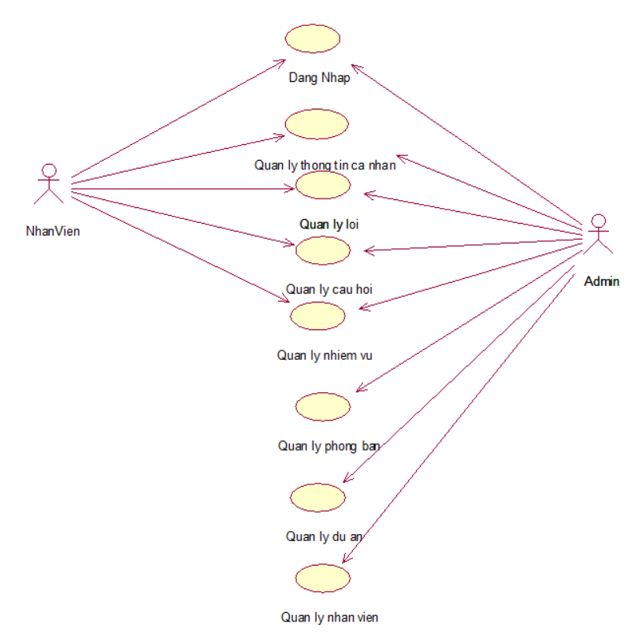

Hình 2.1 Biểu đồ use case tổng quát

*2.1.1.2 Biểu đồ use case phân rã*

***\* Quản lý lỗi***

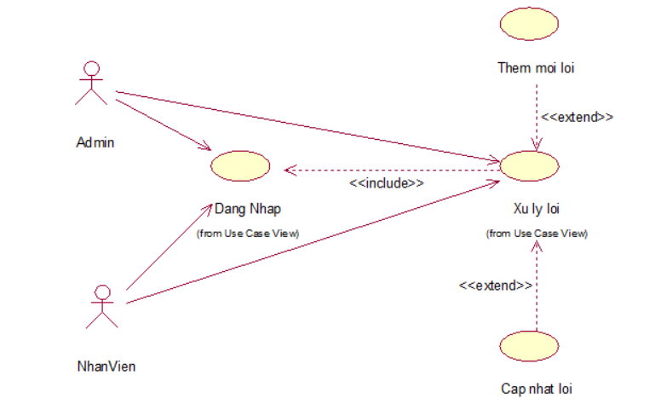

Hình 2.2 Biểu đồ phân rã và quan hệ use case quản lý lỗi

***\* Quản lý câu hỏi***

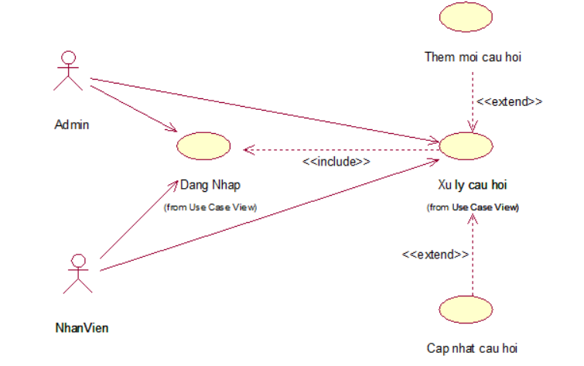

Hình 2.3 Biểu đồ phân rã và quan hệ use case quản lý câu hỏi

***\* Xử lý nhiệm vụ***

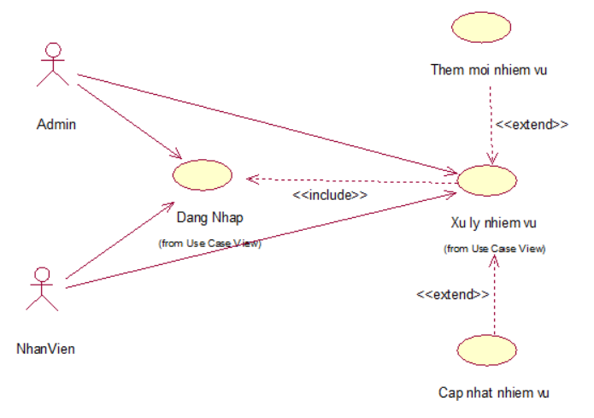

Hình 2.4 Biểu đồ phân rã và quan hệ use case quản lý nhiệm vụ

***\* Quản lý thông tin cá nhân***

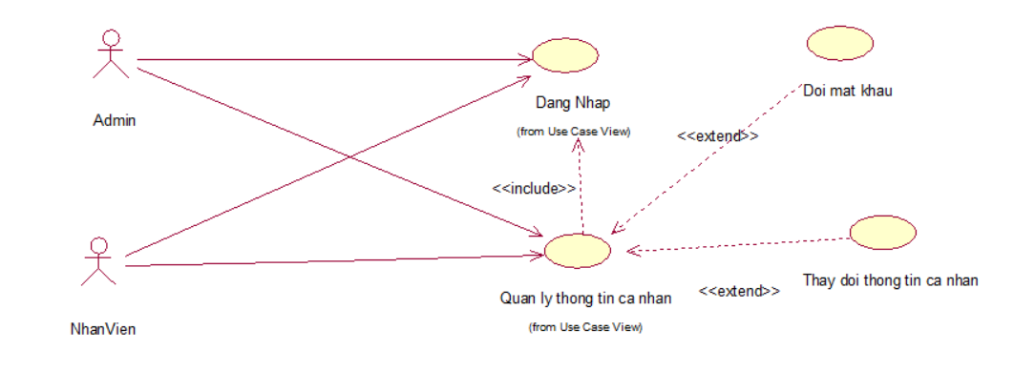

Hình 2.5 Biểu đồ phân rã và quan hệ use case quản lý thông tin cá nhân

***\*Quản lý phòng ban***

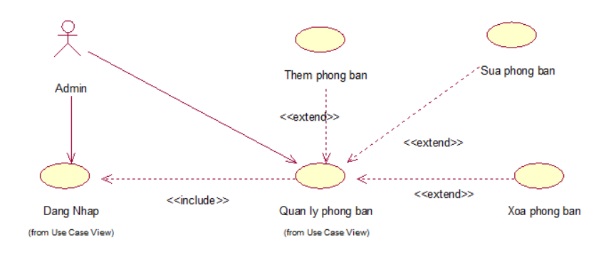

Hình 2.6 Biểu đồ phân rã và quan hệ use case quản lý phòng ban

***\*Quản lý dự án***

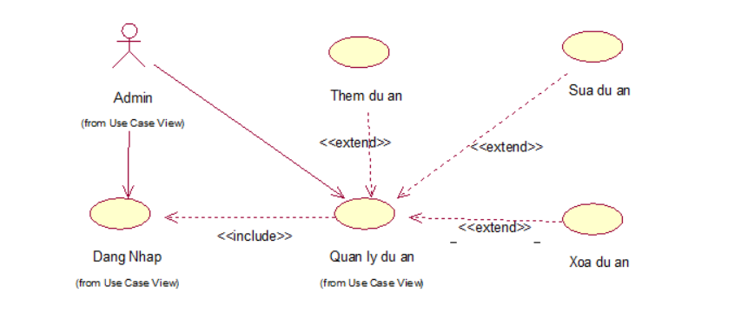

Hình 2.7 Biểu đồ phân rã và quan hệ use case quản lý dự án

***\* Quản lý nhân viên***

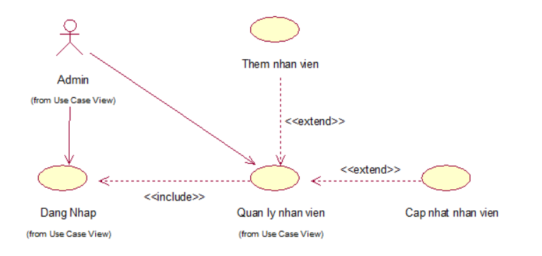

Hình 2.8 Biểu đồ phân rã và quan hệ use case quản lý nhân viên

**2.1.2 Mô tả chi tiết các use case**

***2.1.2.1 Đăng nhập***

* **Mô tả vắn tắt:** Use case này cho phép nhân viên và người quản trị đăng nhập vào hệ thống.

**\* Luồng sự kiện:**

***Luồng cơ bản:***

1. Use case này bắt đầu khi người nhân viên hoặc người quản trị chọn chức năng đăng nhập. Hệ thống sẽ hiển thị màn hình yêu cầu nhập tên tài khoản và mật khẩu.
2. Người dùng nhập tên tài khoản và mật khẩu. Sau đó hệ thống sẽ kiểm tra tên tài khoản và mật khẩu trong bảng ACCOUNT để hiển thị màn hình tương ứng. Use case kết thúc.

***Luồng rẽ nhánh:***

1. Tại luồng cơ bản 2, nếu đăng nhập sai thông tin tài khoản hệ thống sẽ hiển thị thông báo “Invalid username or password”, usecase kết thúc.

**\* Tiền điều kiện:** Người dùng chưa đăng nhập vào hệ thống.

**\* Hậu điều kiện:** Người dùng đăng nhập vào hệ thống và sử dụng các chứng năng với quyền tài khoản đăng nhập tương ứng.

**\* Các yêu cầu đặc biệt:** Không có.

**\* Điểm mở rộng:** Không có.

***2.1.2.2 Quản lý thông tin cá nhân***

***\** Mô tả vắn tắt:**Usecase này cho phép nhân viên và người quản trị xem thông tin cá nhân, sửa thông tin cá nhân và đổi mật khẩu.

**\* Luồng sự kiện:**

***Luồng cơ bản:***

1. Use case này bắt đầu khi người nhân viên hoặc người quản trị click vào biểu tượng thông tin người dùng. Hệ thống sẽ hiển thị màn hình thông tin của user hiện tại bao gồm: họ tên, tuổi, năm sinh, số điện thoại, email, nơi ở hiện tại.
2. Sửa thông tin cá nhân
3. Nhân viên/ người quản trị click vào “Change user information”. Hệ thống sẽ lấy các thông tin bao gồm họ tên, tuổi, năm sinh, số điện thoại, email, nơi ở hiện tại từ bảng STAFF và hiển thị lên màn hình.
4. Nhân viên/ người quản trị có thể thay đổi các thông tin hiển thị sau đó click “Update”. Hệ thống kiểm tra thông tin tài khoản. Hệ thống cập nhật thông tin tài khoản trong bảng STAFF và hiển thị thông báo cho người dùng.
5. Đổi mật khẩu
6. Nhân viên/ người quản trị click vào “Change password”. Hệ thống sẽ hiển thị màn hình để người dùng có thể thay đổi mật khẩu của mình.
7. Nhân viên/ người quản trị cập nhật thông tin bao goomg mật khẩu cũ, mật khẩu mới, xác nhận mật khẩu và chọn “Update”. Hệ thống kiểm tra thông tin. Hệ thống hiển thị màn hình cập nhật thành công nếu dữ liệu hợp lệ.

Use case kết thúc.

***Luồng rẽ nhánh:***

1. Tại bất kỳ thời điểm nào trong quá trình thực hiện use case. Nếu không kết nối được với cơ sở dữ liệu. Hệ thống sẽ hiển thị thông báo lỗi và use case kết thúc.
2. Tại luồng cơ bản 2b, nếu người dùng nhập thông tin không hợp lệ, hệ thống sẽ hiển thị thông báo lỗi, yêu cầu người dùng nhập lại và use case kết thúc.
3. Tại luồng cơ bản 3b, nếu người dùng nhập sai thông tin mật khẩu hoặc nhập lại mật khẩu mới không chính xác. Hệ thống sẽ hiển thị thông báo lỗi, yêu cầu người dùng nhập lại.

**\* Tiền điều kiện**: Nhân viên/ người quản trị đã đăng nhập vào hệ thống.

**\* Hậu điều kiện**: Nhân viên/ người quản trị cập nhật thông tin tài khoản hoặc mật khẩu thành công.

**\* Các yêu cầu đặc biệt**: Không có.

**\* Điểm mở rộng**: Không có.

***2.1.2.3 Quản lý lỗi***

***\** Mô tả vắn tắt*:*** Usecase này cho phép nhân viên và người quản trị xem thông tin lỗi và cập nhật lỗi.

**\* Luồng sự kiện:**

***Luồng cơ bản:***

1. Use case này bắt đầu khi người nhân viên hoặc người quản trị click vào “Bug” trên menu. Hệ thống sẽ hiển thị màn hình thông tin của các bug hiện tại.
2. Tạo mới lỗi
3. Nhân viên/ người quản trị click vào nút “Create new” trên màn hình. Hệ thống sẽ hiển thị một màn hình hình yêu cầu nhập các thông tin: tiêu đề, nội dung, lý do, cách sửa chữa.
4. Nhân viên/ người quản trị nhập các thông tin cần thiết sau đó nhấn “Save”. Hệ thống sẽ tạo mới một bản ghi lỗi vào bảng BUG và sau đó hiển thị lại danh sách các lỗi trên màn hình.
5. Sửa thông tin lỗi
6. Nhân viên/ người quản trị click vào icon cập trên trên một lỗi. Hệ thống sẽ lấy các thông tin bao gồm tiêu đề, nội dung, lý do, cách sử chữa từ bảng BUG và hiển thị lên màn hình.
7. Nhân viên/ người quản trị có thể thay đổi các thông tin hiển thị sau đó click “Update”. Hệ thống kiểm tra thông tin cập nhật. Hệ thống cập nhật thông tin lỗi trong bảng BUG và hiển thị thông báo cho người dùng.

Use case kết thúc.

***Luồng rẽ nhánh:***

Tại bất kỳ thời điểm nào trong quá trình thực hiện use case. Nếu không kết nối được với cơ sở dữ liệu. Hệ thống sẽ hiển thị thông báo lỗi và use case kết thúc.

**\* Tiền điều kiện**: Nhân viên/ người quản trị đã đăng nhập vào hệ thống.

**\* Hậu điều kiện**: Nhân viên/ người quản trị tạo hoặc cập nhật thông tin lỗi thành công.

**\* Các yêu cầu đặc biệt:**  Không có.

**\* Điểm mở rộng**: Không có.

***2.1.2.4 Quản lý câu hỏi***

***\* Mô tả vắn tắt:*** Usecase này cho phép nhân viên và người quản trị xem thông tin câu hỏi và cập nhật câu hỏi.

**\* Luồng sự kiện:**

***Luồng cơ bản:***

1. Use case này bắt đầu khi người nhân viên hoặc người quản trị click vào “Question” trên menu. Hệ thống sẽ hiển thị màn hình thông tin của các câu hỏi hiện tại.
2. Tạo mới câu hỏi
3. Nhân viên/ người quản trị click vào nút “Create new” trên màn hình. Hệ thống sẽ hiển thị một màn hình hình yêu cầu nhập các thông tin: tiêu đề, nội dung.
4. Nhân viên/ người quản trị nhập các thông tin cần thiết sau đó nhấn “Save”. Hệ thống sẽ tạo mới một bản ghi câu hỏi vào bảng QUESTION và sau đó hiển thị lại danh sách các câu hỏi trên màn hình.
5. Cập nhật thông tin câu hỏi
6. Nhân viên/ người quản trị click vào icon cập trên trên một câu hỏi. Hệ thống sẽ lấy các thông tin bao gồm tiêu đề, nội dung từ bảng QUESTION và hiển thị lên màn hình.
7. Nhân viên/ người quản trị có thể thay đổi các thông tin hiển thị sau đó click “Update”. Hệ thống kiểm tra thông tin cập nhật. Hệ thống cập nhật thông tin câu hỏi trong bảng QUESTION và hiển thị thông báo cho người dùng.

Use case kết thúc.

***Luồng rẽ nhánh:***

Tại bất kỳ thời điểm nào trong quá trình thực hiện use case. Nếu không kết nối được với cơ sở dữ liệu. Hệ thống sẽ hiển thị thông báo lỗi và use case kết thúc.

**\* Tiền điều kiện**: Nhân viên/ người quản trị đã đăng nhập vào hệ thống.

**\* Hậu điều kiện**: Nhân viên/ người quản trị tạo hoặc cập nhật thông tin câu hỏi thành công.

**\* Các yêu cầu đặc biệt**: Không có.

**\* Điểm mở rộng**: Không có.

***2.1.2.5 Quản lý nhiệm vụ***

***\** Mô tả vắn tắt:**Usecase này cho phép nhân viên và người quản trị xem thông tin nhiệm vụ và cập nhật nhiệm vụ.

**\* Luồng sự kiện:**

***Luồng cơ bản:***

1. Use case này bắt đầu khi người nhân viên hoặc người quản trị click vào “Task” trên menu. Hệ thống sẽ hiển thị màn hình thông tin của các nhiệm vụ hiện tại của người dùng.
2. Tạo mới nhiệm vụ
3. Nhân viên/ người quản trị click vào nút “Create new” trên màn hình. Hệ thống sẽ hiển thị một màn hình hình yêu cầu nhập các thông tin: Nhiệm vụ hôm nay, trạng thái.
4. Nhân viên/ người quản trị nhập các thông tin cần thiết sau đó nhấn “Save”. Hệ thống sẽ tạo mới một bản ghi nhiệm vụ vào bảng TASK và sau đó hiển thị lại danh sách các nhiệm vụ của nhân viên trên màn hình.
5. Cập nhật thông tin nhiệm vụ
6. Nhân viên/ người quản trị click vào icon cập nhật trên một nhiệm vụ. Hệ thống sẽ lấy các thông tin bao gồm nhiệm vụ và trạng thái từ bảng TASK và hiển thị lên màn hình
7. Nhân viên/ người quản trị có thể thay đổi các thông tin hiển thị sau đó click “Update”. Hệ thống kiểm tra thông tin cập nhật. Hệ thống cập nhật thông tin nhiệm vụ trong bảng TASK và hiển thị thông báo cho người dùng.

Use case kết thúc.

***Luồng rẽ nhánh:***

Tại bất kỳ thời điểm nào trong quá trình thực hiện use case. Nếu không kết nối được với cơ sở dữ liệu. Hệ thống sẽ hiển thị thông báo lỗi và use case kết thúc.

**\* Tiền điều kiện**: Nhân viên/ người quản trị đã đăng nhập vào hệ thống

**\* Hậu điều kiện**: Nhân viên/ người quản trị tạo hoặc cập nhật thông tin nhiệm vụ thành công.

**\* Các yêu cầu đặc biệt**: Không có.

**\* Điểm mở rộng**: Không có.

***2.1.2.6 Quản lý nhân viên***

***\* Mô tả vắn tắt:*** Usecase này cho phép người quản trị xem thông tin các nhân viên hiện tại, thêm và cập nhật trạng thái nhân viên.

**\* Luồng sự kiện:**

***Luồng cơ bản:***

1. Use case này bắt đầu khi người nhân viên hoặc người quản trị click vào “Staff” trên menu. Hệ thống sẽ hiển thị màn hình thông tin của các nhân viên hiện tại.
2. Tạo mới nhiệm vụ
3. Nhân viên/ người quản trị click vào nút “Create new” trên màn hình. Hệ thống sẽ hiển thị một màn hình hình yêu cầu nhập các thông tin: họ tên, tuổi, năm sinh, số điện thoại, nơi ở hiện tại.
4. Nhân viên/ người quản trị nhập các thông tin cần thiết sau đó nhấn “Save”. Hệ thống sẽ tạo mới một bản ghi nhân viên vào bảng STAFF và sau đó hiển thị lại danh sách các nhân viên trên màn hình.
5. Cập nhật trạng thái nhân viên
6. Người quản trị click vào nút “INACTIVE” hoặc “ACTIVE” trên một nhân viên. Hệ thống sẽ cập nhật tình trạng cho nhân viên đó vào bảng STAFF.

Use case kết thúc.

***Luồng rẽ nhánh:***

Tại bất kỳ thời điểm nào trong quá trình thực hiện use case. Nếu không kết nối được với cơ sở dữ liệu. Hệ thống sẽ hiển thị thông báo lỗi và use case kết thúc.

**\* Tiền điều kiện**: Người quản trị đã đăng nhập vào hệ thống

**\* Hậu điều kiện**: Người quản trị tạo hoặc cập nhật thông tin nhân viên thành công.

**\* Các yêu cầu đặc biệt**: Không có.

**\* Điểm mở rộng**: Không có.

***2.1.2.7 Quản lý phòng ban***

***\** Mô tả vắn tắt:**Usecase này cho người quản trị xem thông tin các phòng ban, thêm, sửa và xóa phòng ban.

**\* Luồng sự kiện:**

***Luồng cơ bản:***

1. Use case này bắt đầu khi người quản trị click vào “Department” trên menu. Hệ thống sẽ hiển thị màn hình thông tin của các phòng ban hiện tại.
2. Tạo mới phòng ban
3. Nhân viên/ người quản trị click vào nút “Create new” trên màn hình. Hệ thống sẽ hiển thị một màn hình hình yêu cầu nhập các thông tin: tên phòng ban, mã phòng ban, chuyên ngành, số lượng nhân viên.
4. Người quản trị nhập các thông tin cần thiết sau đó nhấn “Save”. Hệ thống sẽ tạo mới một bản ghi phòng ban vào bảng DEPARTMENT và sau đó hiển thị lại danh sách các phòng ban trên màn hình.
5. Cập nhật thông tin phòng ban
6. Người quản trị click vào icon cập trên trên một phòng ban. Hệ thống sẽ lấy các thông tin bao gồm tên phòng ban, mã phòng ban, chuyên ngành, số lượng nhân viên từ bảng DEPARTMENT và hiển thị lên màn hình.
7. Người quản trị có thể thay đổi các thông tin hiển thị sau đó click “Update”. Hệ thống cập nhật thông tin phòng ban trong bảng DEPARTMENT và hiển thị thông báo cho người dùng.

Use case kết thúc.

***Luồng rẽ nhánh:***

Tại bất kì thời điểm nào trong quá trình thực hiện use case. Nếu không kết nối được với cơ sở dữ liệu. Hệ thống sẽ hiển thị thông báo lỗi và use case kết thúc.

**\* Tiền điều kiện**: Người quản trị đã đăng nhập vào hệ thống.

**\* Hậu điều kiện**: Người quản trị tạo hoặc cập nhật thông tin phòng ban thành công.

**\* Các yêu cầu đặc biệt**: Không có.

**\* Điểm mở rộng**: Không có.

***2.1.2.8 Quản lý dự án***

***\** Mô tả vắn tắt:**Usecase này cho người quản trị xem thông tin các dự án, thêm, sửa và xóa dự án.

**\* Luồng sự kiện:**

***Luồng cơ bản:***

1. Use case này bắt đầu khi người quản trị click vào “Project” trên menu. Hệ thống sẽ hiển thị màn hình thông tin của các dự án hiện tại.
2. Tạo mới dự án

a. Nhân viên/ người quản trị click vào nút “Create new” trên màn hình. Hệ thống sẽ hiển thị một màn hình hình yêu cầu nhập các thông tin: tên dự án, mã dự án, chi phí, phòng ban đảm nhiệm dự án.

b. Người quản trị nhập các thông tin cần thiết sau đó nhấn “Save”. Hệ thống sẽ tạo mới một bản ghi dự án vào bảng PROJECT và sau đó hiển thị lại danh sách các dự án trên màn hình.

1. Cập nhật thông tin dự án
2. Người quản trị click vào icon cập nhật trên trên một dự án. Hệ thống sẽ lấy các thông tin bao gồm tên dự án, mã dự án, chi phí, phòng ban đảm nhiệm dự án từ bảng PROJECT và hiển thị lên màn hình.
3. Người quản trị có thể thay đổi các thông tin hiển thị sau đó click “Update”. Hệ thống cập nhật thông tin phòng ban trong bảng PROJECT và hiển thị thông báo cho người dùng.

Use case kết thúc.

***Luồng rẽ nhánh:***

Tại bất kỳ thời điểm nào trong quá trình thực hiện use case. Nếu không kết nối được với cơ sở dữ liệu. Hệ thống sẽ hiển thị thông báo lỗi và use case kết thúc.

**\* Tiền điều kiện**: Người quản trị đã đăng nhập vào hệ thống.

**\* Hậu điều kiện**: Người quản trị tạo hoặc cập nhật thông tin dự án thành công.

**\* Các yêu cầu đặc biệt**: Không có.

**\* Điểm mở rộng**: Không có.

**2.2 Phân tích use case**

***2.2.1 Biểu đồ trình tự***

*2.2.1.1 Đăng nhập*

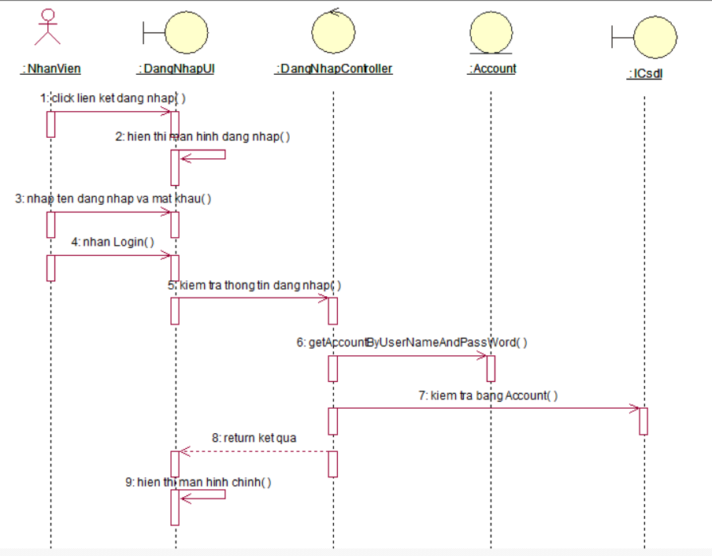

Hình 2.9 Biểu đồ trình tự use case Đăng nhập

*2.2.1.2 Quản lý thông tin cá nhân*

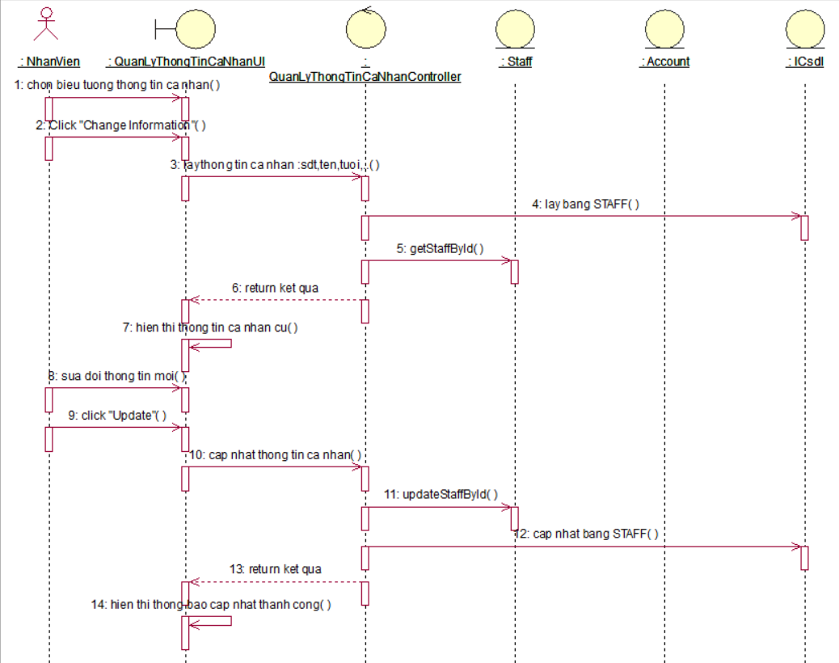

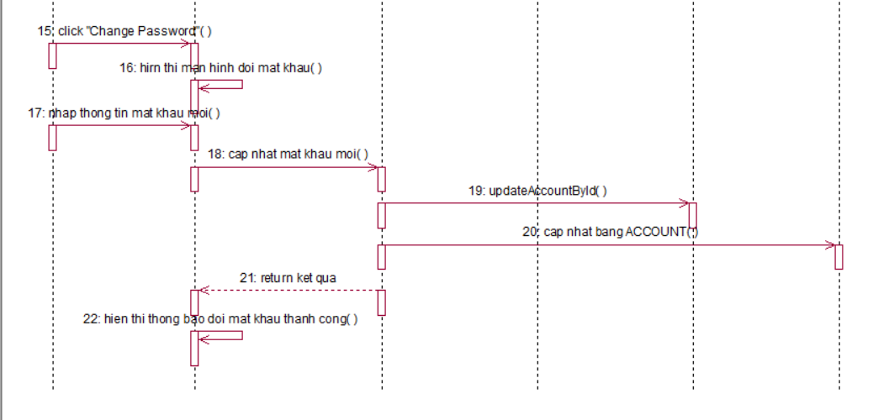

Hình 2.10 Biểu đồ trình tự use case Quản lý thông tin cá nhân

*2.2.1.3 Quản lý lỗi*

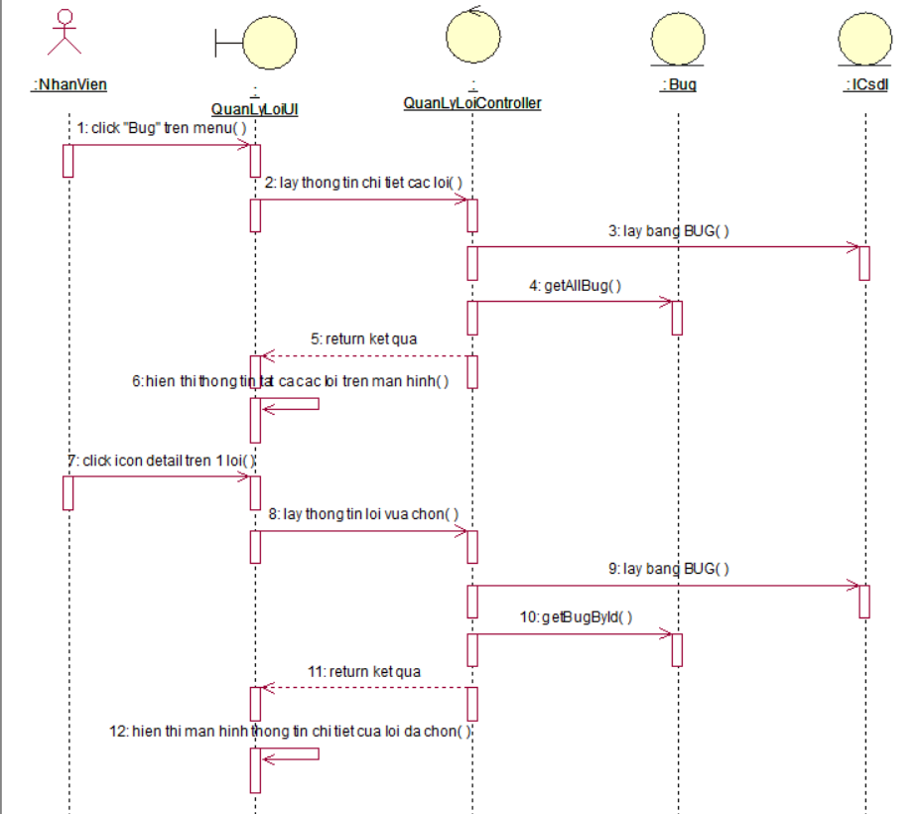

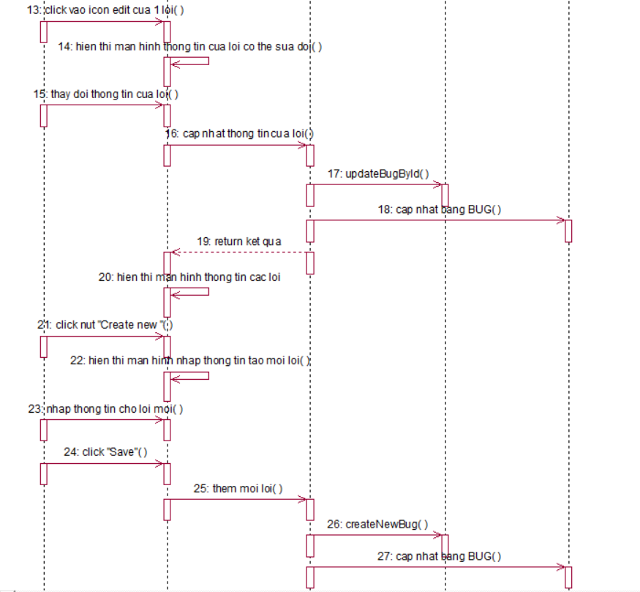

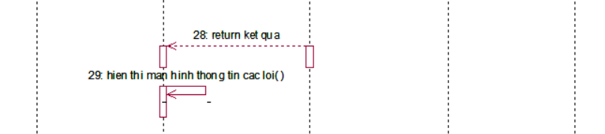

Hình 2.11 Biểu đồ trình tự use case Quản lý lỗi

*2.2.1.4 Quản lý câu hỏi*

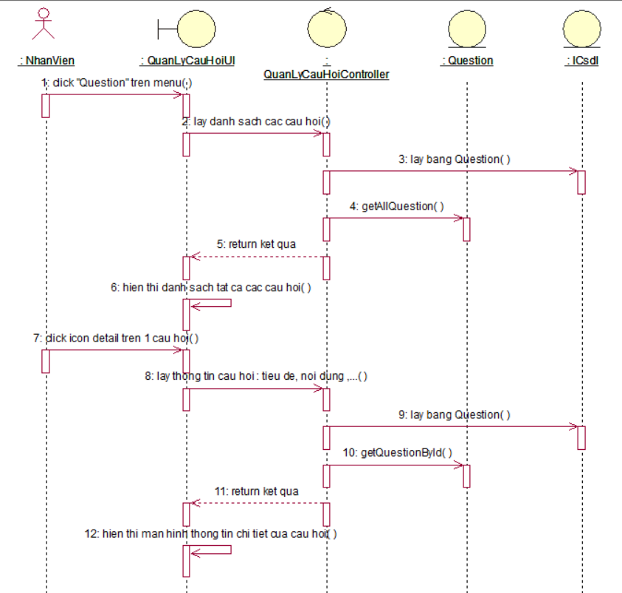

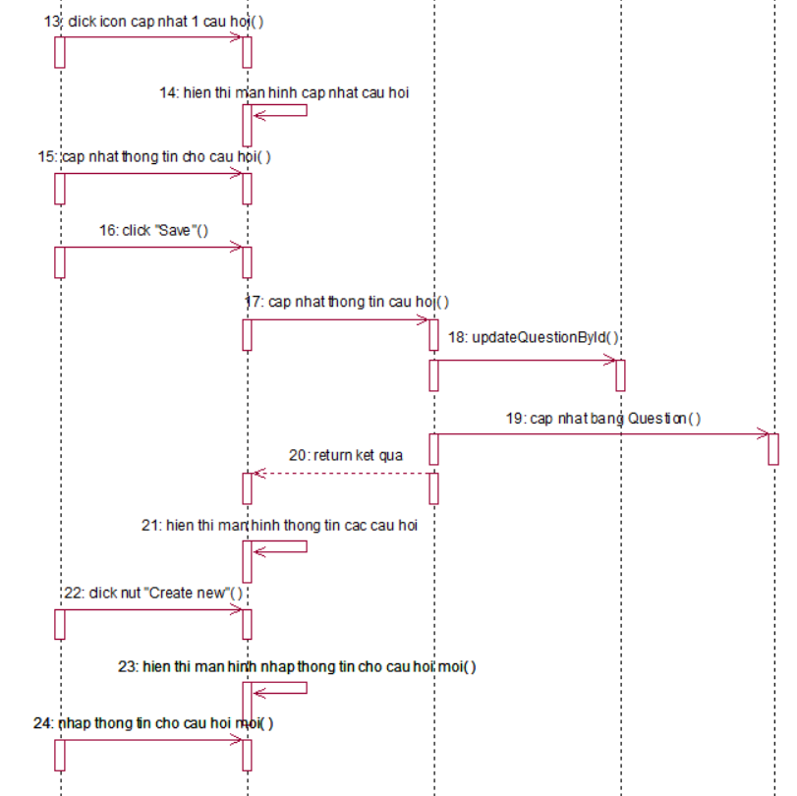

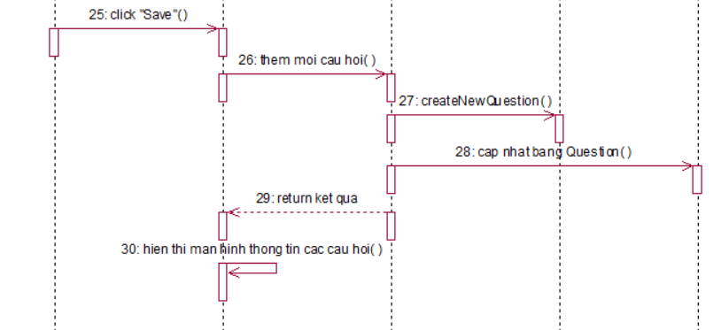

Hình 2.12 Biểu đồ trình tự use case Quản lý câu hỏi

*2.2.1.5 Quản lý nhiệm vụ*

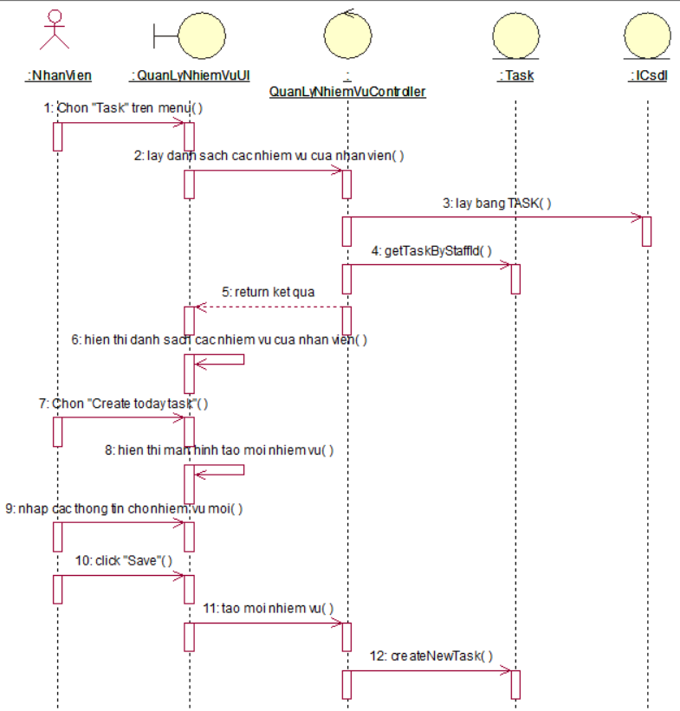

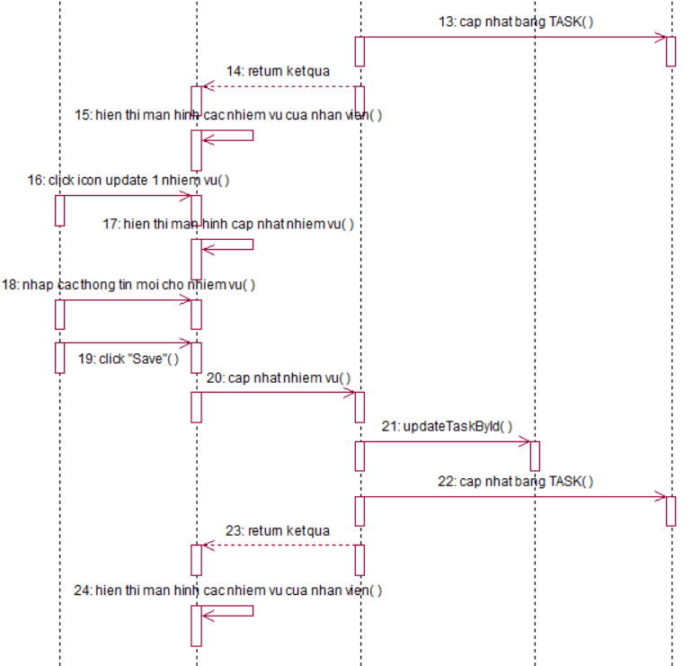

Hình 2.13 Biểu đồ trình tự use case Quản lý nhiệm vụ

*2.2.1.6 Quản lý nhân viên*

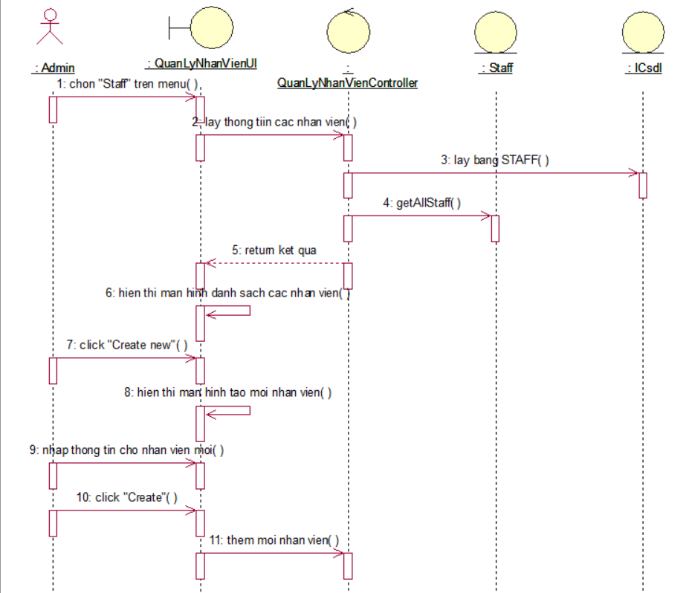

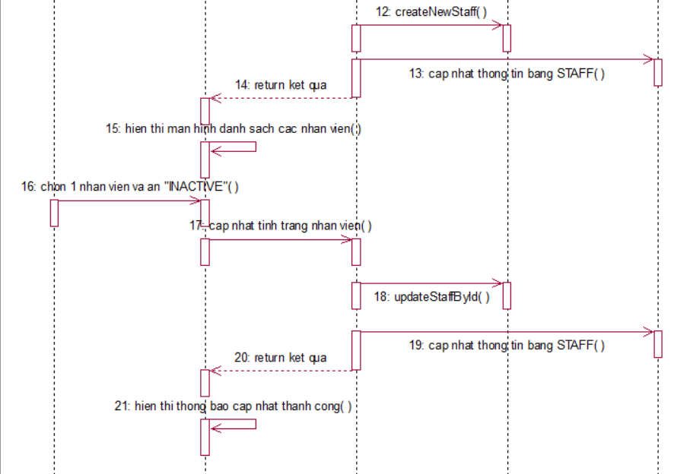

Hình 2.14 Biểu đồ trình tự use case Quản lý nhân viên

*2.2.1.7 Quản lý phòng ban*

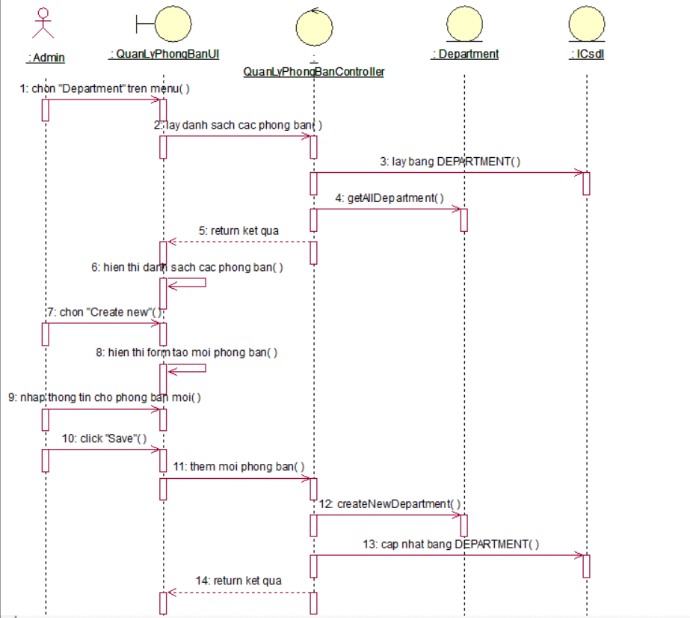

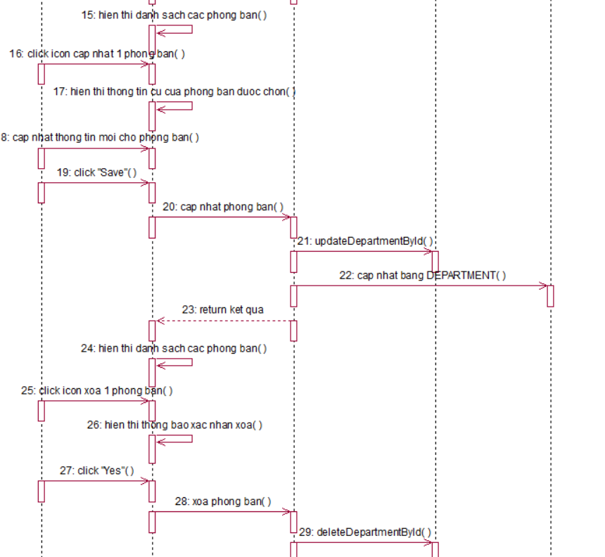

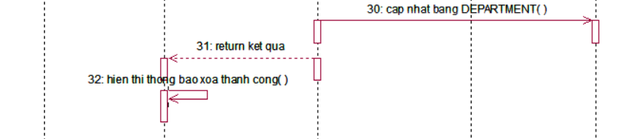

Hình 2.15 Biểu đồ trình tự use case Quản lý phòng ban

*2.2.1.8 Quản lý dự án*

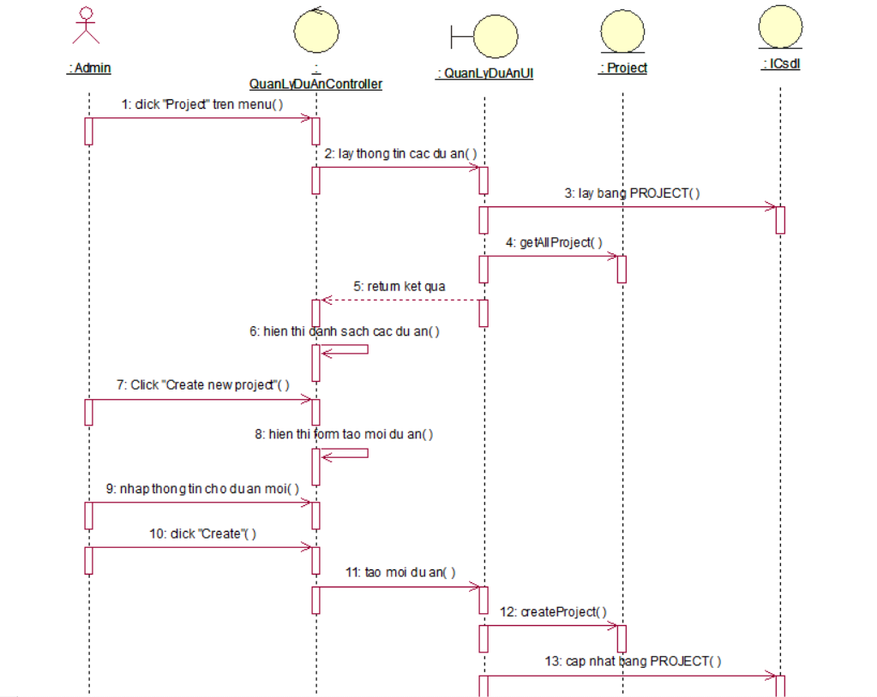

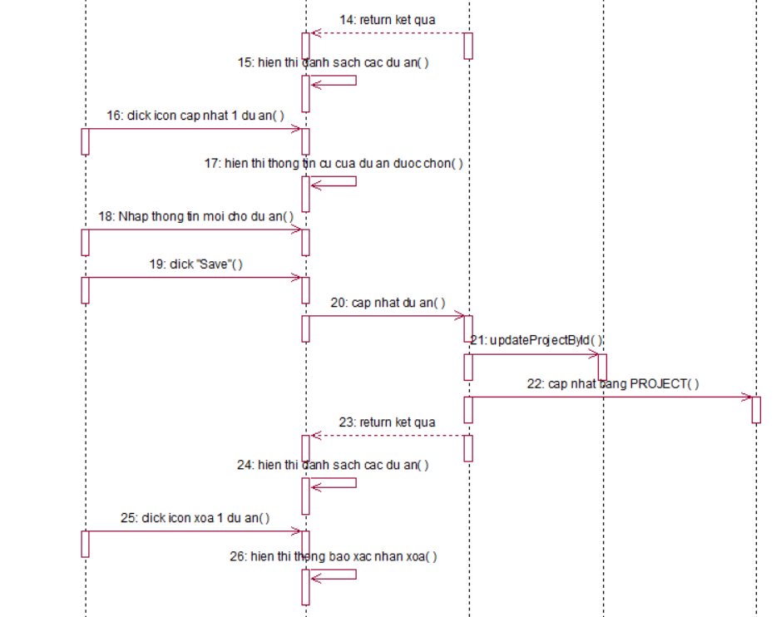

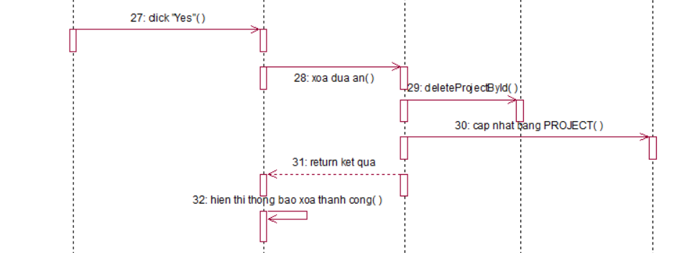

Hình 2.16 Biểu đồ trình tự use case Quản lý dự án

***2.2.2 Biểu đồ lớp***

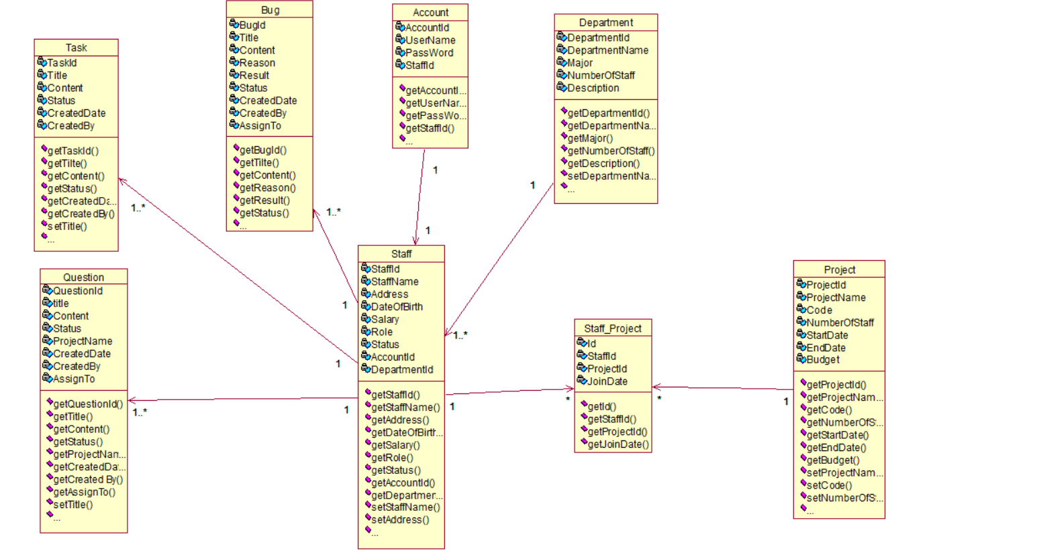

Hình 2.17 Biểu đồ lớp

***2.2.3 Thiết kế cơ sở dữ liệu***

*2.2.3.1 Mô hình thực thể liên kết*

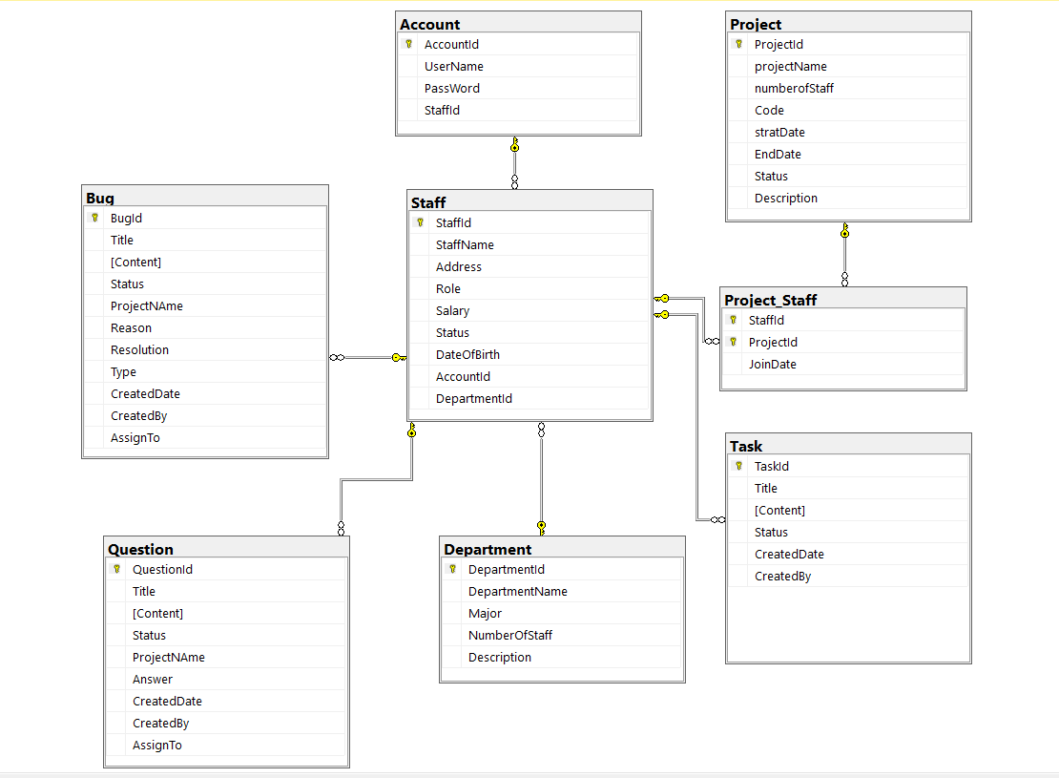

Hình 2.18 Biểu đò thực thể liên kết

*2.2.3.2 Chi tiết các bảng*

* Bảng nhân viên (Staff)

Bảng 2.1 Chi tiết bảng Nhân viên (Staff)

|  |  |  |  |
| --- | --- | --- | --- |
| **Field** | **Data Type** | **Constraint** | **Description** |
| StaffId | Long Integer | Primary key, Auto increment | Mã nhân viên |
| StaffName | Text | No | Tên nhân viên |
| Address | Text | No | Địa chỉ |
| DateOfBirth | Date | No | Ngày sinh |
| Salary | Decimal | No | Lương |
| Role | Text | No | Chức vụ |
| Status | Text | No | Tình trạng |
| AccountId | Long Integer | Foreign key | Mã tài khoản |
| DepartmentId | Long Integer | Foreign key | Mã phòng ban |
| Email | Text | No | Địa chỉ email |

* Bảng tài khoản (Account)

Bảng 2.2 Chi tiết bảng tài khoản (Account)

|  |  |  |  |
| --- | --- | --- | --- |
| **Field** | **Data Type** | **Constraint** | **Description** |
| AccountId | Long Integer | Primary key , auto increment | Mã tài khoản |
| UserName | Text | No | Tên đăng nhập |
| PassWord | Text | No | Mật khẩu |
| StaffId | Long Integer | Foreign key | Mã nhân viên |

* Bảng phòng ban (Department)

Bảng 2.3 Chi tiết bảng Phòng ban (Department)

|  |  |  |  |
| --- | --- | --- | --- |
| **Field** | **Data Type** | **Constraint** | **Description** |
| DepartmentId | Long Integer | Primary key , auto increment | Mã phòng ban |
| DepartmentName | Text | No | Tên phòng ban |
| Major | Text | No | Chuyên môn |
| NumberOfStaff | Long Integer | No | Số nhân viên |
| Description | Text | No | Mô tả |

* Bảng dự án (Project)

Bảng 2.4 Chi tiết bảng Dự án (Project)

|  |  |  |  |
| --- | --- | --- | --- |
| **Field** | **Data Type** | **Constraint** | **Description** |
| ProjectId | Long Integer | Primary key , auto increment | Mã dự án |
| ProjectName | Text | No | Tên dự án |
| Code | Text | No | Tên mã dự án |
| NumberOfStaff | Long Integer | No | Số nhân viên |
| StartDate | Date | No | Ngày bắt đầu |
| EndDate | Date | No | Ngày kết thúc |
| Budget | Decimal | No | Chi phí dự án |
| Description | Text | No | Mô tả |
| Status | Text | No | Tình trạng dự án |

* Bảng Nhân viên – Dự án (Staff_Project)

Bảng 2.5 Chi tiết bảng Nhân viên – Dự án (Staff-Project)

|  |  |  |  |
| --- | --- | --- | --- |
| **Field** | **Data Type** | **Constraint** | **Description** |
| Id | Long Integer | Primary key , auto increment | Mã bảng |
| StaffId | Long Integer | Foreign key | Mã nhân viên |
| ProjectId | Long Integer | Foreign key | Mã dự án |
| JoinDate | Date | No | Ngày tham gia |

* Bảng Nhiệm vụ (Task)

Bảng 2.6 Chi tiết bảng Nhiệm vụ (Task)

|  |  |  |  |
| --- | --- | --- | --- |
| **Field** | **Data Type** | **Constraint** | **Description** |
| TaskId | Long Integer | Primary key , auto increment | Mã nhiệm vụ |
| Title | Text | No | Tiêu đề |
| Content | Text | No | Nội dung |
| Status | Text | No | Tình trạng |
| CreatedDate | DateTime | No | Ngày tạo |
| CreatedBy | Long Integer | Foreign key | Mã người tạo |

* Bảng câu hỏi (Question)

Bảng 2.7 Chi tiết bảng Câu hỏi (Question)

|  |  |  |  |
| --- | --- | --- | --- |
| **Field** | **Data Type** | **Constraint** | **Description** |
| QuestionId | Long Integer | Primary key , auto increment | Mã câu hỏi |
| Title | Text | No | Tiêu đề |
| Content | RichText | No | Nội dung |
| Status | Text | No | Tình trạng |
| ProjectName | Text | No | Tên dự án |
| CreatedDate | DateTime | No | Ngày tạo |
| CreatedBy | Long Integer | Foreign key | Mã người tạo |
| AssignTo | Long Integer | Foreign key | Mã người nhận |

* Bảng lỗi (Bug)

Bảng 2.8 Chi tiết bảng Lỗi (Bug)

|  |  |  |  |
| --- | --- | --- | --- |
| **Field** | **Data Type** | **Constraint** | **Description** |
| QuestionId | Long Integer | Primary key , auto increment | Mã câu hỏi |
| Title | Text | No | Tiêu đề |
| Content | RichText | No | Nội dung |
| Reason | Text | No | Nguyên nhân |
| Resolution | Text | No | Cách giải quyết |
| Type | Text | No | Loại lỗi |
| Status | Text | No | Tình trạng |
| ProjectName | Text | No | Tên dự án |
| CreatedDate | DateTime | No | Ngày tạo |
| CreatedBy | Long Integer | Foreign key | Mã người tạo |
| AssignTo | Long Integer | Foreign key | Mã người nhận |

**CHƯƠNG 3. CÀI ĐẶT HỆ THỐNG VÀ KẾT QUẢ ĐẠT ĐƯỢC**

**3.1 Cài đặt hệ thống**

***3.1.1 Công nghệ sử dụng***

* ***Outsystems***

**- Giới thiệu về low-code:**

Ngày nay sự phát triển của các nền tảng Low-code không còn quá xa lạ và mới mẻ nhưng nó mới chỉ thực sự trở lại mạnh mẽ trong thời gian gần đây. Low code giúp ta tự động hóa những tác vụ khó khăn cũng như rút ngắn thời gian trong việc phát triển phần mềm giúp doanh nghiệp giải phóng sức lao động, nâng cao hiệu quả công việc.

Đặc biệt hơn, nền tảng “Enterprise Low-code” đưa ra cách tiếp cận mang tính chiến lược hơn, có khả năng tích hợp với hầu hết các phần mềm và ứng dụng khác nhau. Dựa trên yêu cầu cụ thể, nền tảng cung cấp tất cả các công cụ cần thiết để thực hiện trao đổi dữ liệu ở nhiều định dạng tệp, truy cập và tương tác với bên thứ ba. Do đó, hiện nay nền tảng Low-code thiết kế riêng cho nhu cầu vận hành của Enterprise đang được các doanh nghiệp ưu tiên và tập trung phát triển.

**- OutSystems:**

OutSystems là tập đoàn đa quốc gia chuyên về lĩnh vực phần mềm tại Nhật Bản. Nền tảng low-code được định nghĩa bởi OutSystems là phương pháp phát triển phần mềm cho phép quá trình triển khai phần mềm của doanh nghiệp diễn ra nhanh hơn, từ đó rút ngắn thời gian quảng cáo và tiếp thị cho sản phẩm. Nền tảng low-code đã giúp OutSystems đạt nhiều kết quả kinh doanh đáng kinh ngạc: tăng mức đầu tư lên 253% trong 7 tháng, ra mắt 60 ứng dụng trong vòng chưa đầy 2 năm; tiết kiệm 650 ngày làm việc, nghiên cứu và phát triển sản phẩm.

OutSystems là một trong những nền tảng Low-code trực quan nhất hiện có, giúp tạo ra các ứng dụng có thể tùy chỉnh và xử lý toàn bộ vòng đời phát triển phần mềm. Một điểm nổi bật khác của Outsystems là nền tảng này hỗ trợ tích hợp với nhiều cơ sở dữ liệu, các hệ thống bên ngoài, các kết nối mã nguồn mở, API và các dịch vụ đám mây phổ biến

***3.1.2 Công cụ sử dụng***

* ***Outsystem Service Studio 11***

Outsystem Service Studio 11 là môi trường phát triển trực quan và mã thấp cho phép bạn:

* Tạo các ứng dụng và module trên máy chủ
* Tạo giao diện người dùng cho Web truyền thống, Reactive Web và các Application Web
* Xác định mô hình dữ liệu
* Xác định quy trình và bộ hẹn giờ (timer)
* Gỡ lỗi ứng dụng

**3.2 Kết quả cài đặt**

* Màn hình đăng nhập

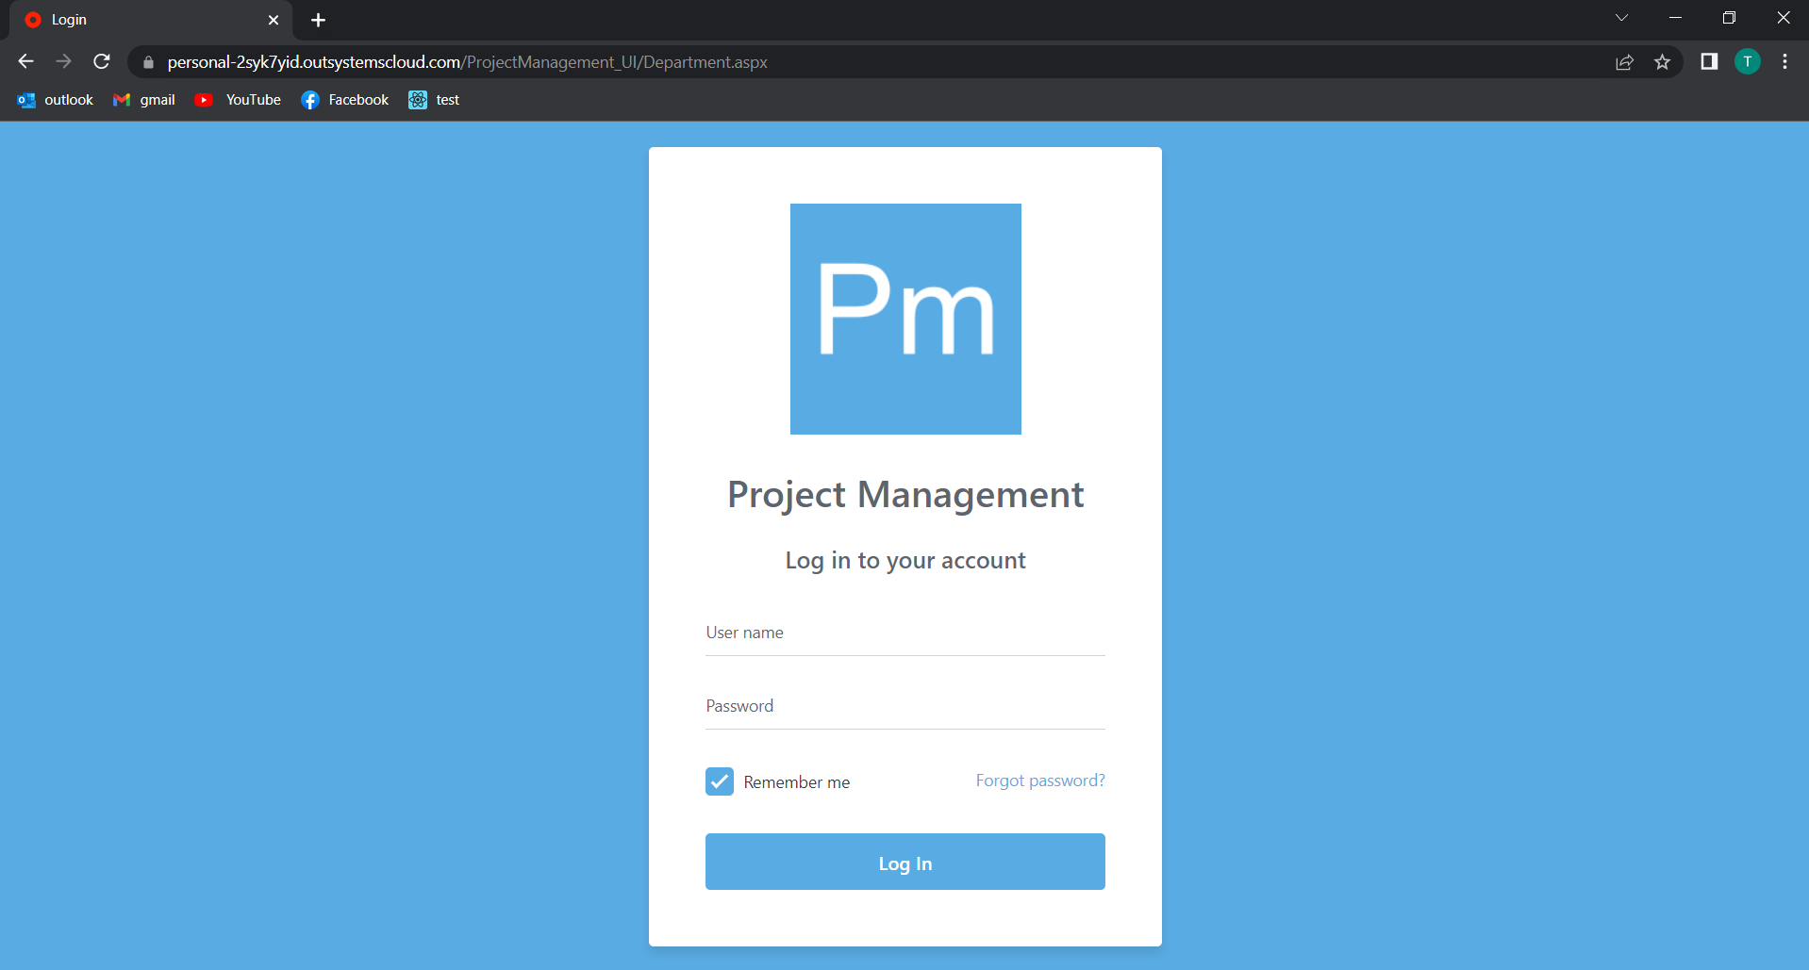

Hình 3.1 Màn hình đăng nhập

Đây là màn hình đăng nhập của website. Nhân viên/ người quản trị truy cập đường link dẫn đến màn hình đăng nhập của trang web. Nhân viên/ người quản trị nhập thông tin bao gồm username và password sau đó nhấn “Log In”. Hệ thống sẽ kiểm tra thông tin tài khoản trong database.

Nếu người dùng nhập sai thông tin username hoặc password, hệ thống sẽ hiển thị một thông báo lỗi: “Invalid username or password”.

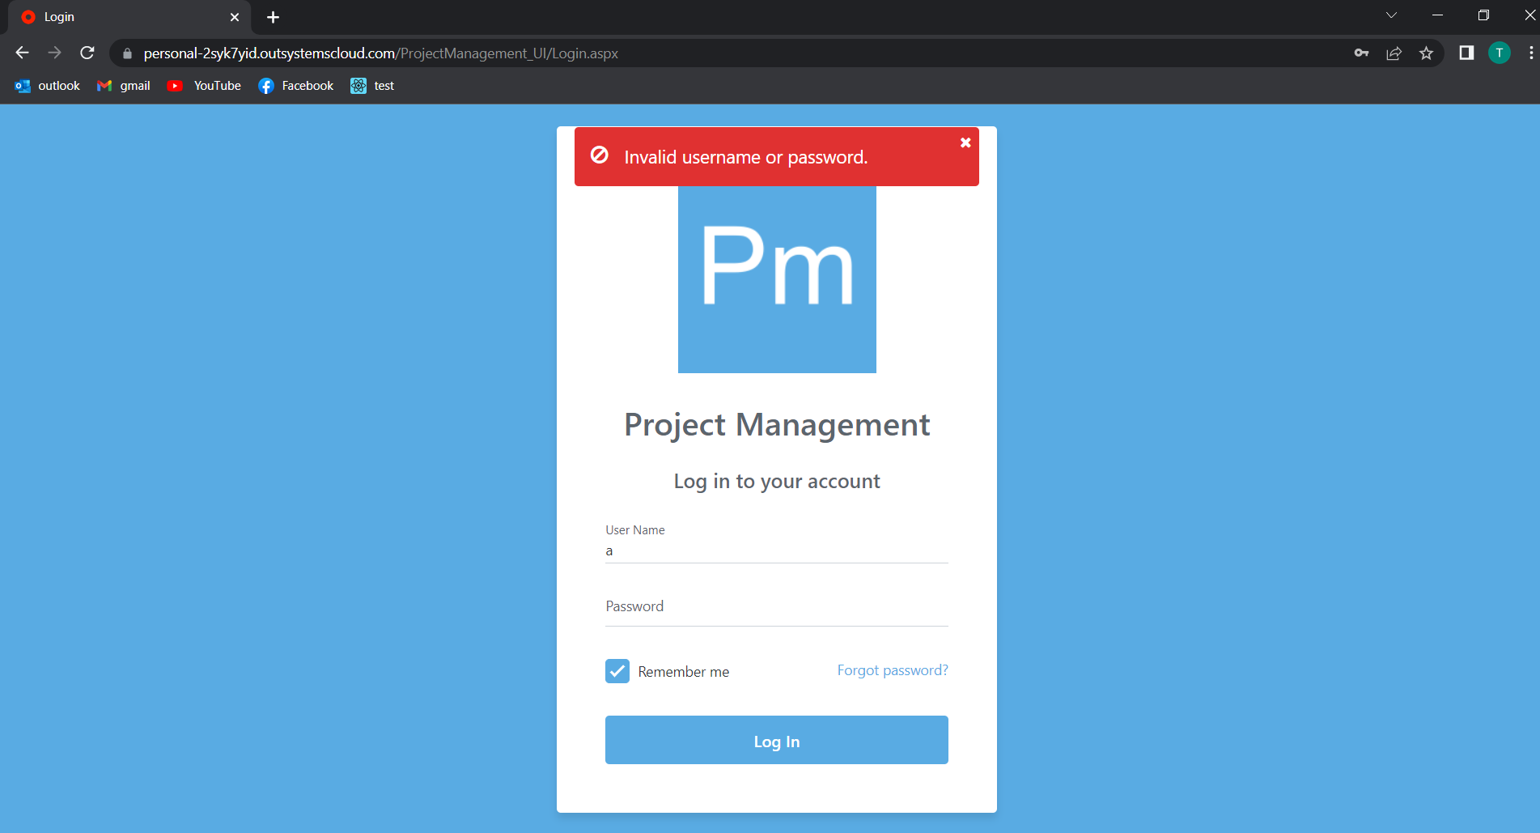

Hình 3.2 Màn hình thông báo lỗi khi nhập sai thông tin đăng nhập

Nếu người dùng nhập đúng thông tin tài khoản, hệ thống chuyển tới màn hình trang chủ.

* Màn hình trang chủ

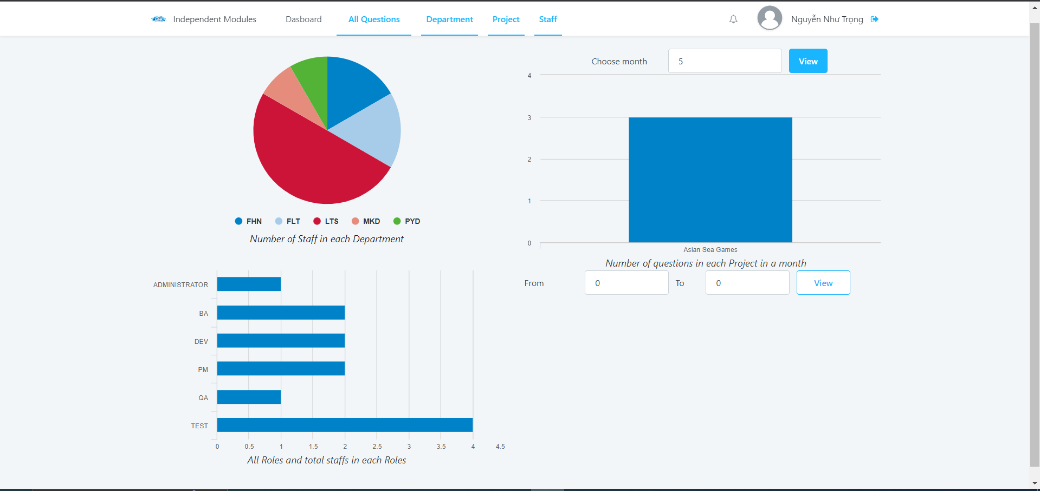

Hình 3.3 Màn hình trang chủ

Trên màn hình trang chủ hiển thị các biểu đồ thông tin: Biểu đồ số lượng nhân viên của mỗi phòng ban, Biểu đồ về số lượng câu hỏi của mỗi dự án trong tháng và biểu đồ các Roles và số lượng nhân viên có role đó.

* Màn hình quản lý nhân viên

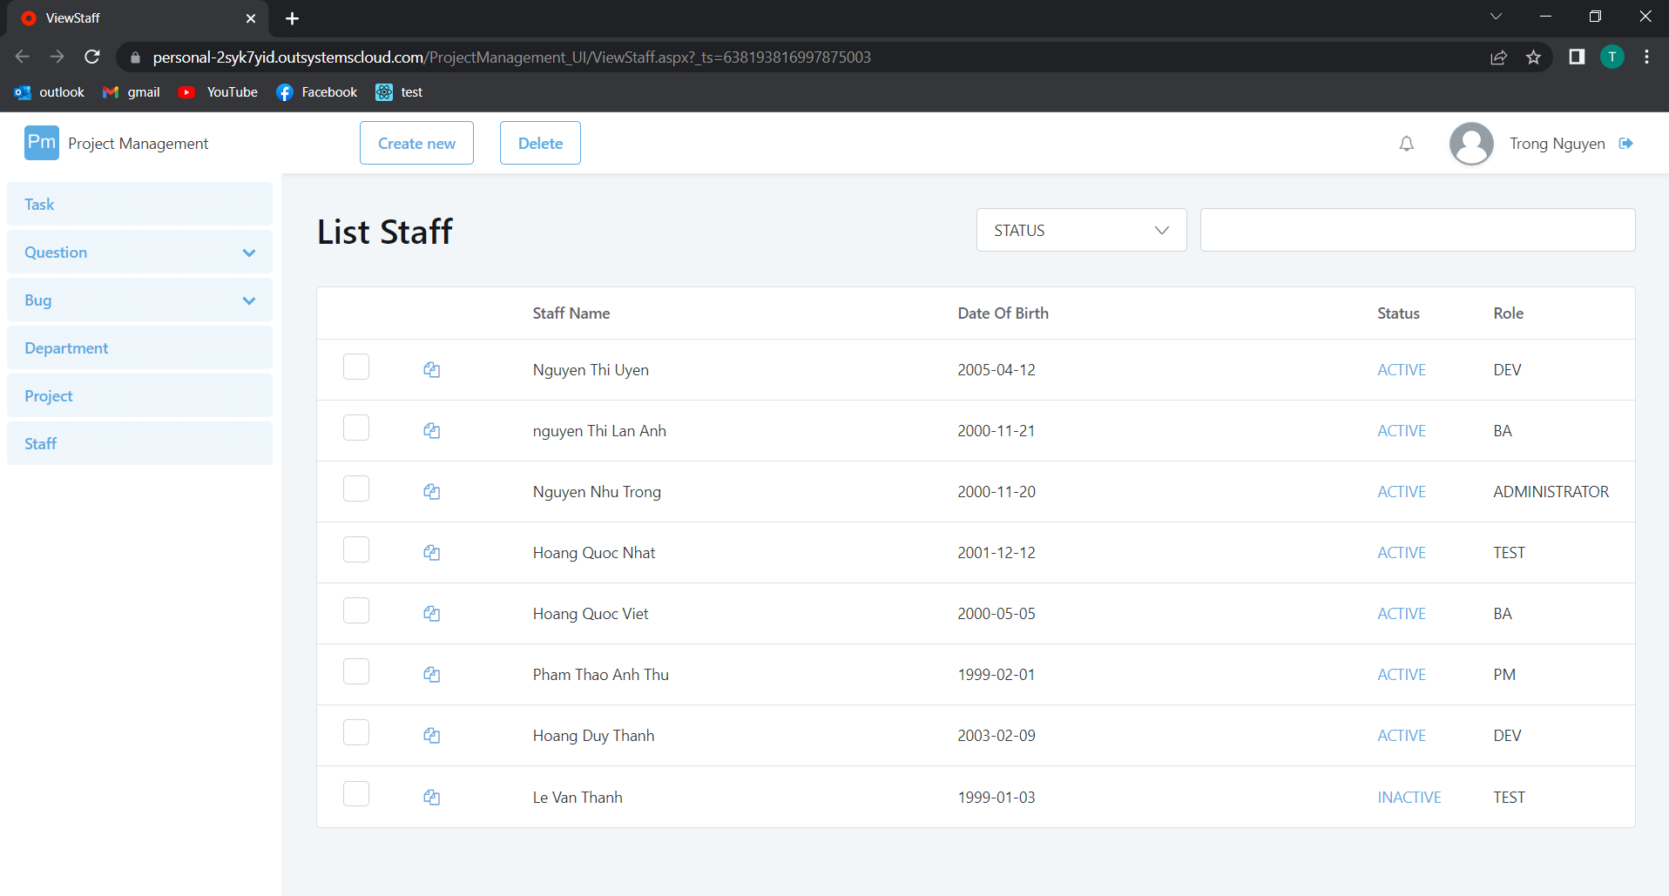

Hình 3.4 Màn hình danh sách nhân viên

Màn hình quản lý nhân viên xuất hiện khi người quản trị click “Staff” trên thanh menu. Hệ thống hiện thị danh sách các nhân viên gồm các thông tin: tên nhân viên, ngày sinh, tình trạng và role.

Người quản trị có thể tìm kiếm nhân viên bằng cách nhập key tìm kiếm vào thanh tìm kiếm và nhấn Enter. Người quản trị cũng có thể lọc thông tin các nhân viên theo tình trạng nhân viên bằng filter box.

Khi người quản trị click vào “Create new”, hệ thống hiển thị màn hình form nhập thông tin tạo mới nhân viên.

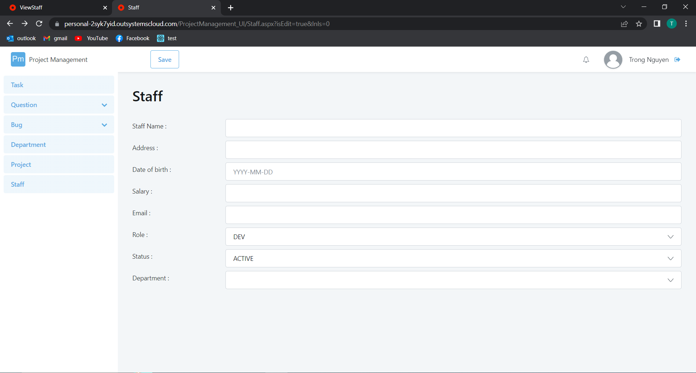

Hình 3.5 Màn hình thêm nhân viên mới

Người quản trị nhập thông tin cho form sau đó click “Save”. Hệ thống sẽ tạo mới một nhân viên với thông tin vừa được nhập và sau đó quay trở lại màn hình nhân viên.

Khi người quản trị click vào icon thông tin nhân viên, hệ thống hiển thị màn hình thông tin nhân viên đó ở readmode gồm các thông tin: tên nhân viên, địa chỉ, ngày sinh, lương, chức vụ, tình trạng và phòng ban của nhân viên đó.

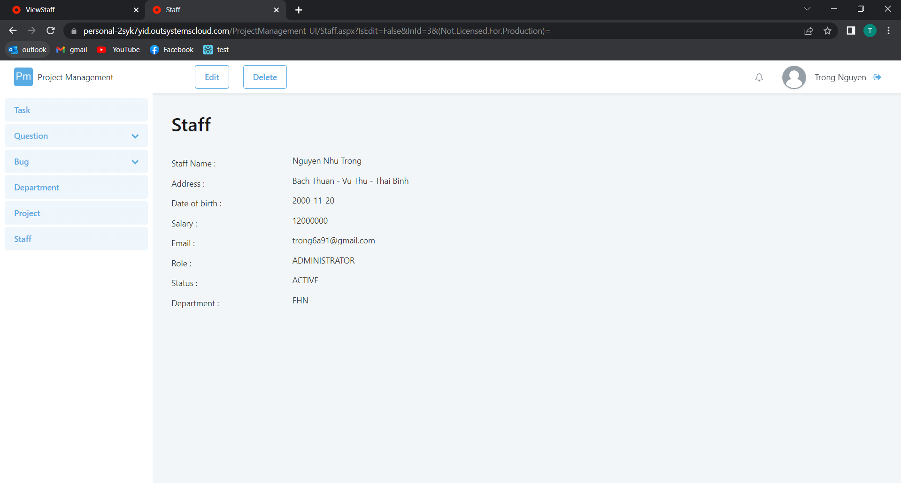

Hình 3.6 Màn hình thông tin nhân viên

Người quản trị click vào button “Edit” trên màn hình thông tin nhân viên. Hệ thống hiển thị màn hình để thay đổi các thông tin của nhân viên đó.

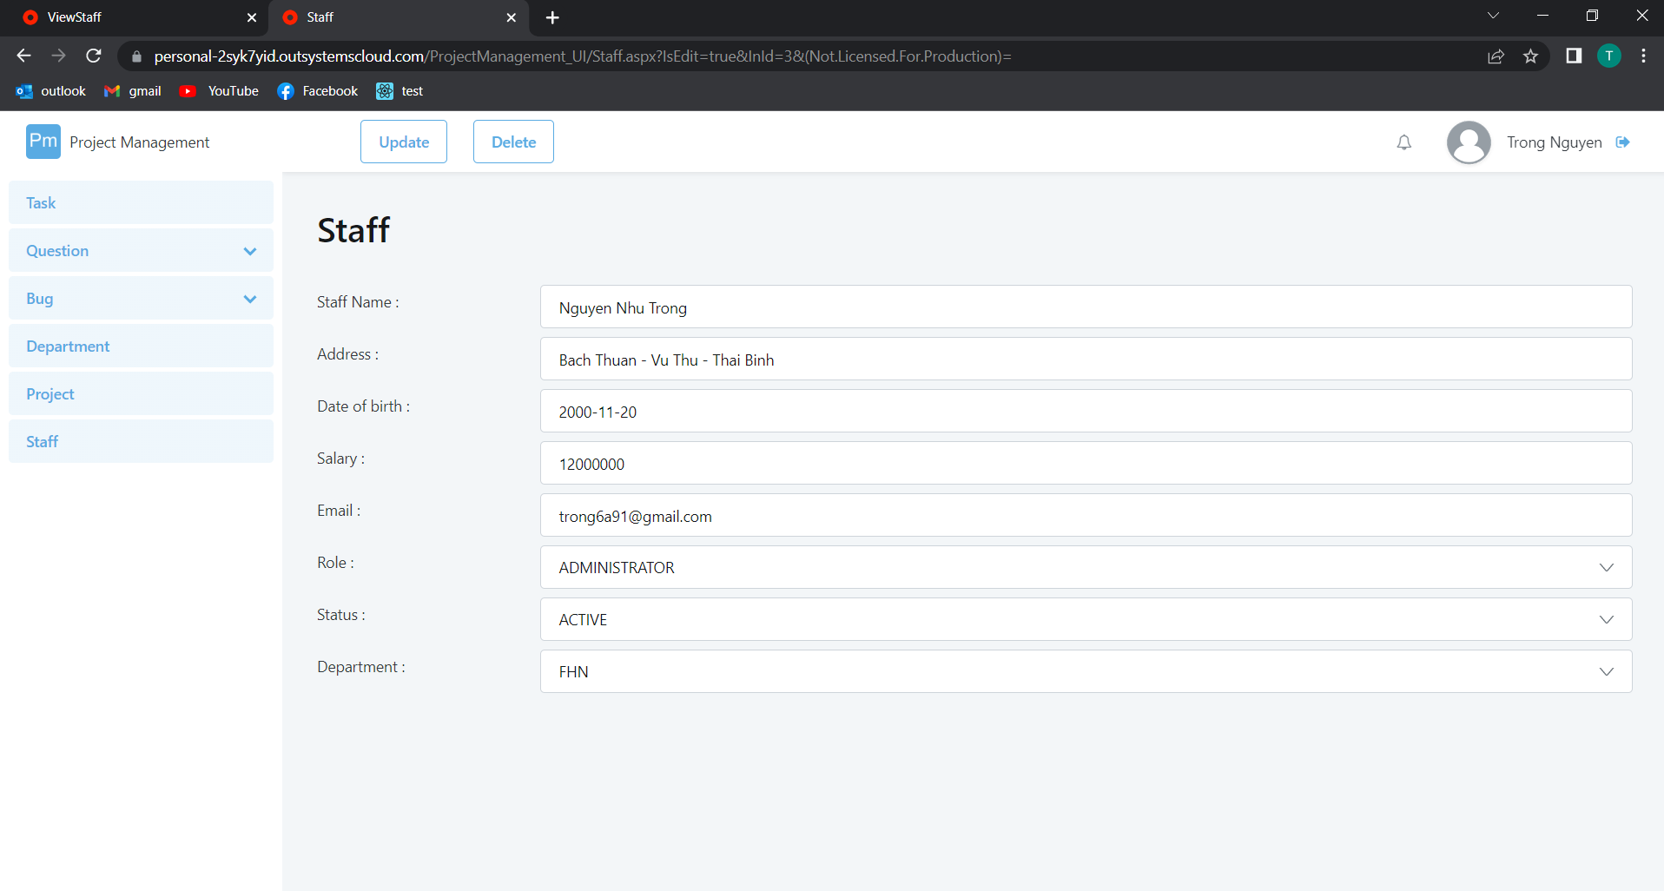

Hình 3.7 Màn hình thay đổi thông tin nhân viên

Sau khi người quản trị thay đổi thông tin của nhân viên và click button “Update”. Hệ thống sẽ cập nhật lại thông tin của nhân viên và trở lại màn hình thông tin các nhân viên.

* Màn hình quản lý phòng ban

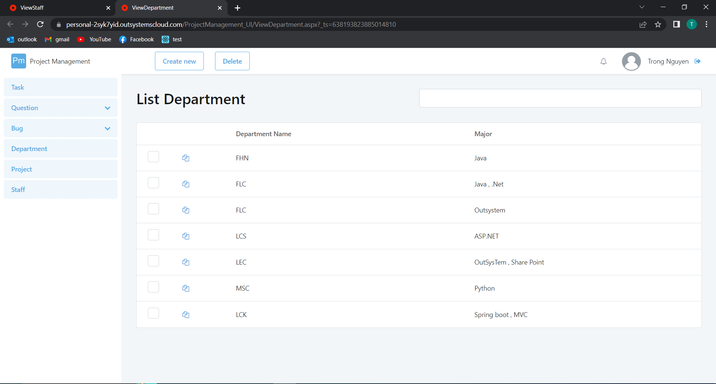

Hình 3.8 Màn hình danh sách phòng ban

Màn hình quản lý phòng ban xuất hiện khi người quản trị click “Department” trên thanh menu. Hệ thống hiện thị danh sách các phòng ban gồm các thông tin: tên phòng ban, chuyên môn.

Người quản trị có thể tìm kiếm phòng ban bằng cách nhập key tìm kiếm vào thanh tìm kiếm và nhấn Enter.

Khi người quản trị click vào “Create new”, hệ thống hiển thị màn hình form nhập thông tin tạo mới phòng ban.

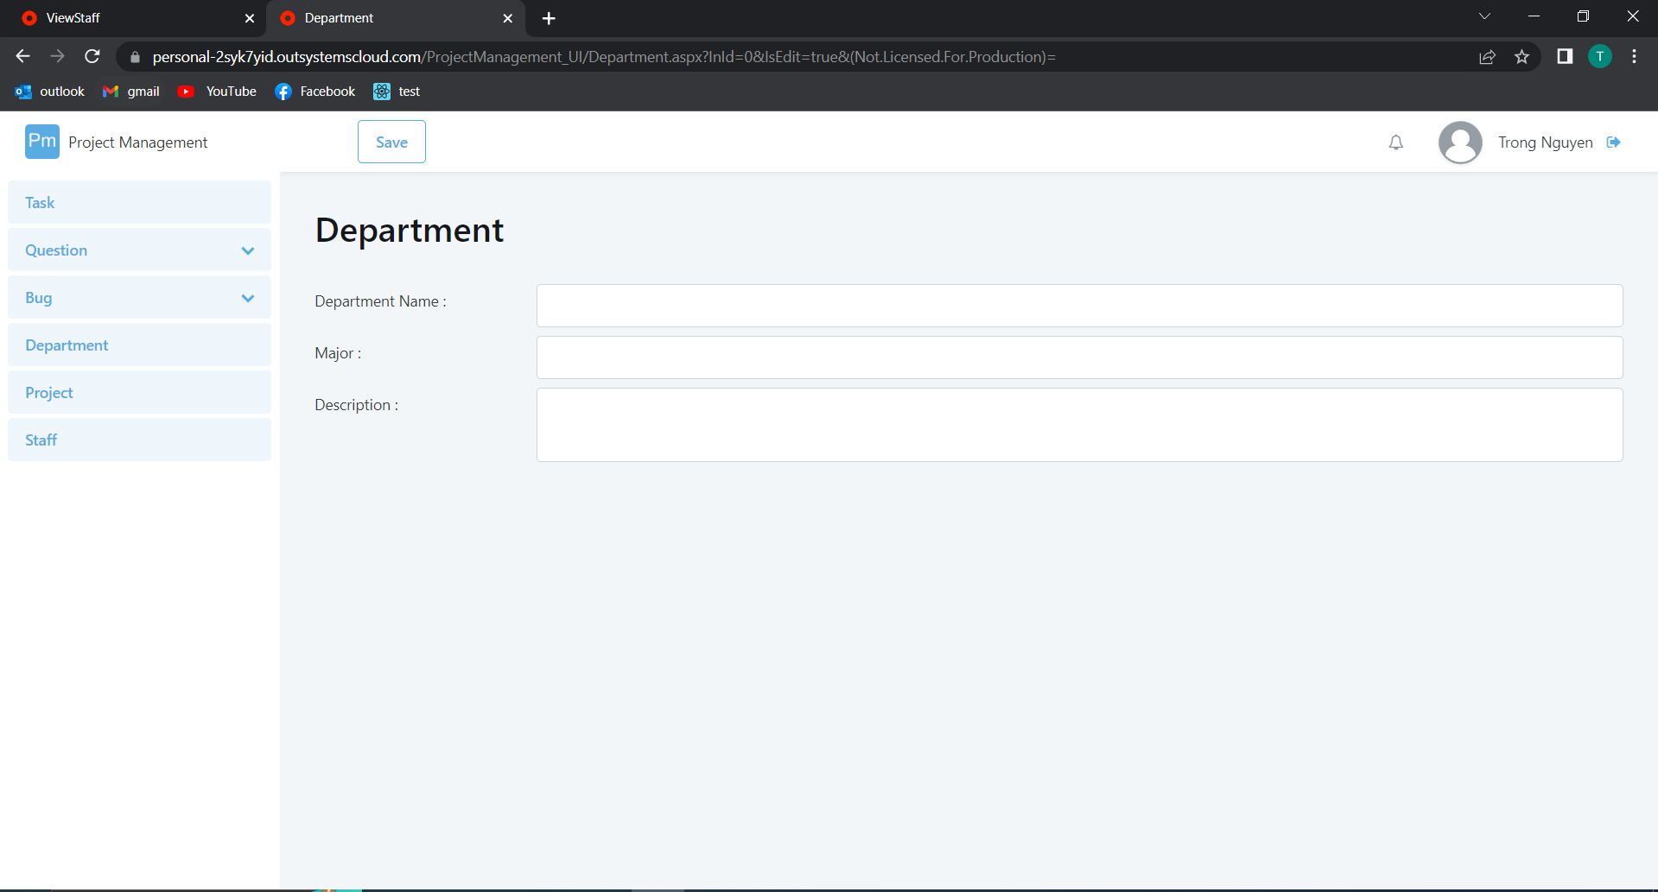

Hình 3.9 Màn hình thêm phòng ban mới

Người quản trị nhập thông tin cho form sau đó click “Save”. Hệ thống sẽ tạo mới một phòng ban với thông tin vừa được nhập và sau đó quay trở lại màn hình phòng ban.

Khi người quản trị click vào icon thông tin một phòng ban, hệ thống hiển thị màn hình thông tin nhân viên đó ở readmode gồm các thông tin: tên phòng ban, chuyên môn và mô tả phòng ban.

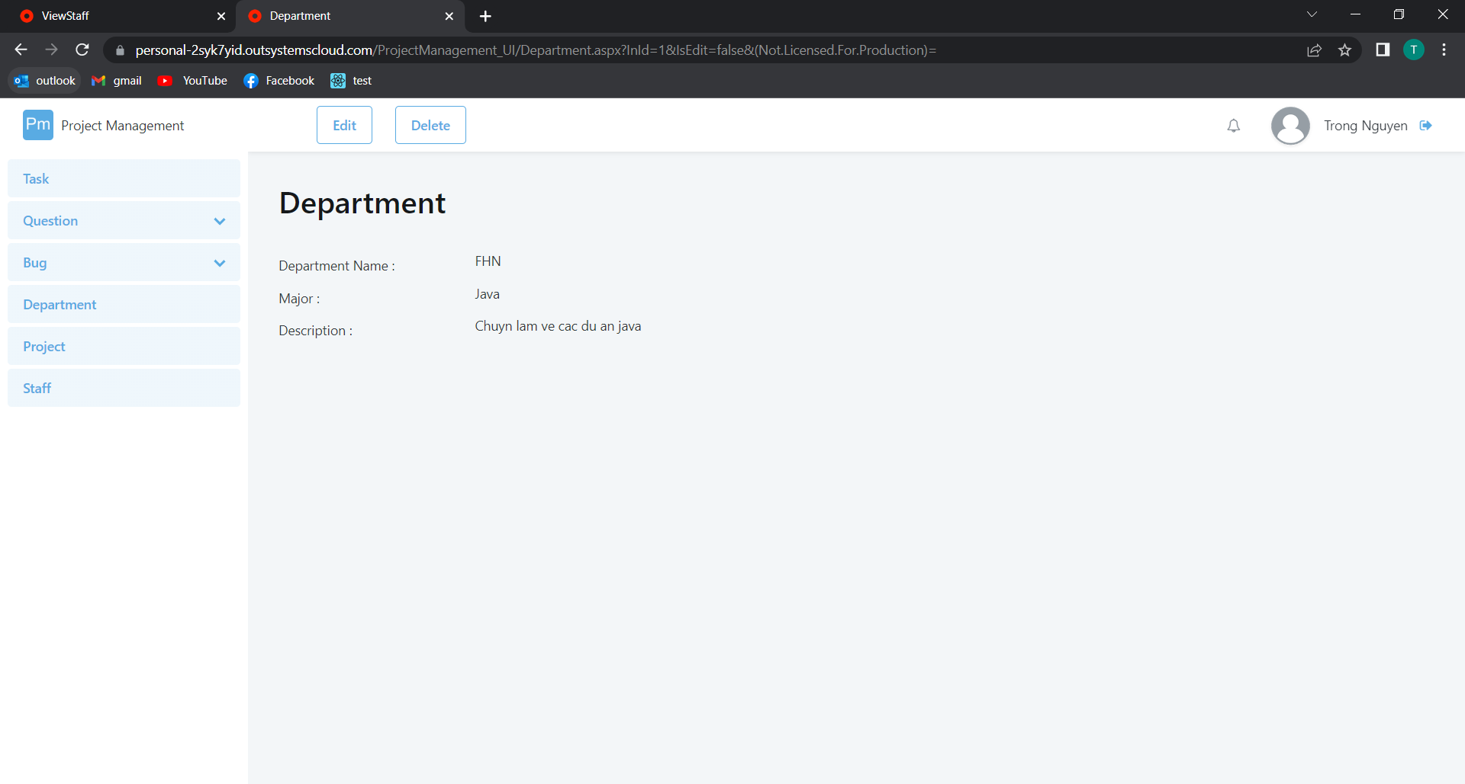

Hình 3.10 Màn hình thông tin phòng ban

Người quản trị click vào button “Edit” trên màn hình thông tin phòng ban. Hệ thống hiển thị màn hình để thay đổi các thông tin của phòng ban đó.

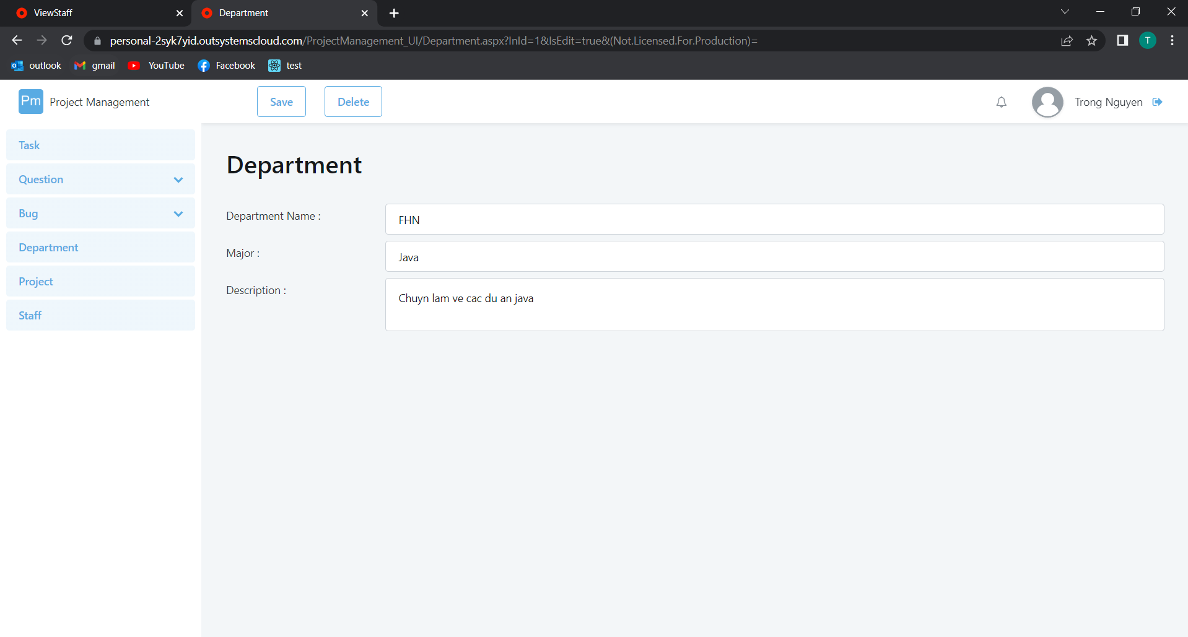

Hình 3.11 Màn hình cập nhật thông tin phòng ban

Sau khi người quản trị thay đổi thông tin của phòng ban và click button “Save”. Hệ thống sẽ cập nhật lại thông tin của phòng ban và trở lại màn hình thông tin các phòng ban.

* Màn hình quản lý dự án

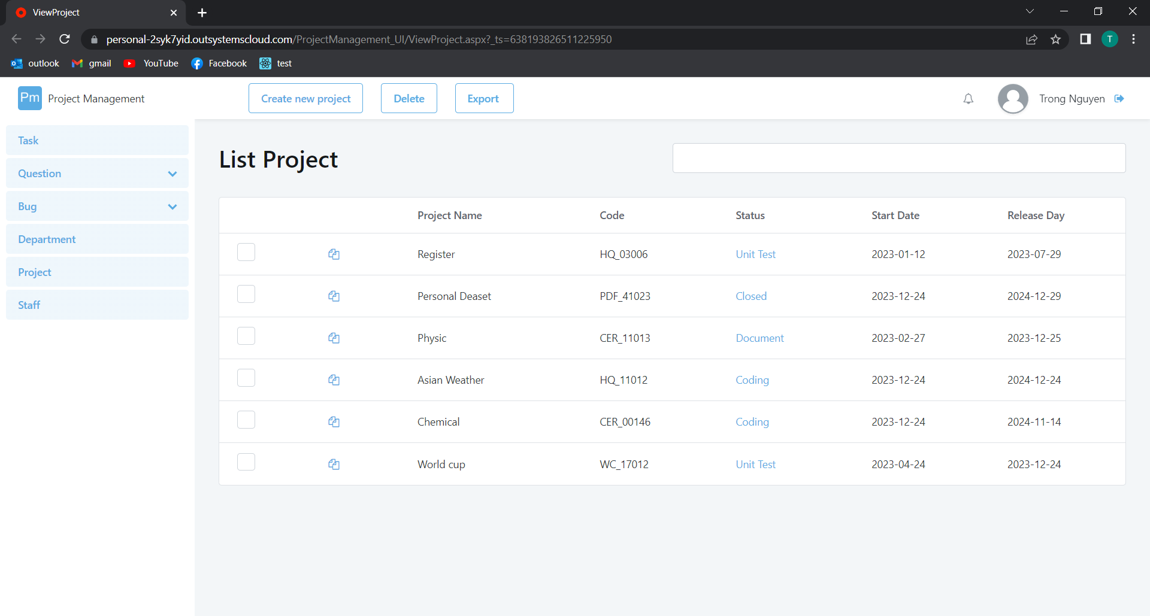

Hình 3.12 Màn hình danh sách dự án

Màn hình quản lý dự án xuất hiện khi người quản trị click “Project” trên thanh menu. Hệ thống hiện thị danh sách các dự án gồm các thông tin: tên dự án, code, tình trạng, ngày bắt đầu và ngày kết thúc.

Người quản trị có thể tìm kiếm dự án bằng cách nhập key tìm kiếm vào thanh tìm kiếm và nhấn Enter.

NGười quản trị có thể xuất thông tin các dự án ra file excel khi click vào button “Export”.

Khi người quản trị click vào “Create new project”, hệ thống hiển thị màn hình form nhập thông tin tạo mới dự án.

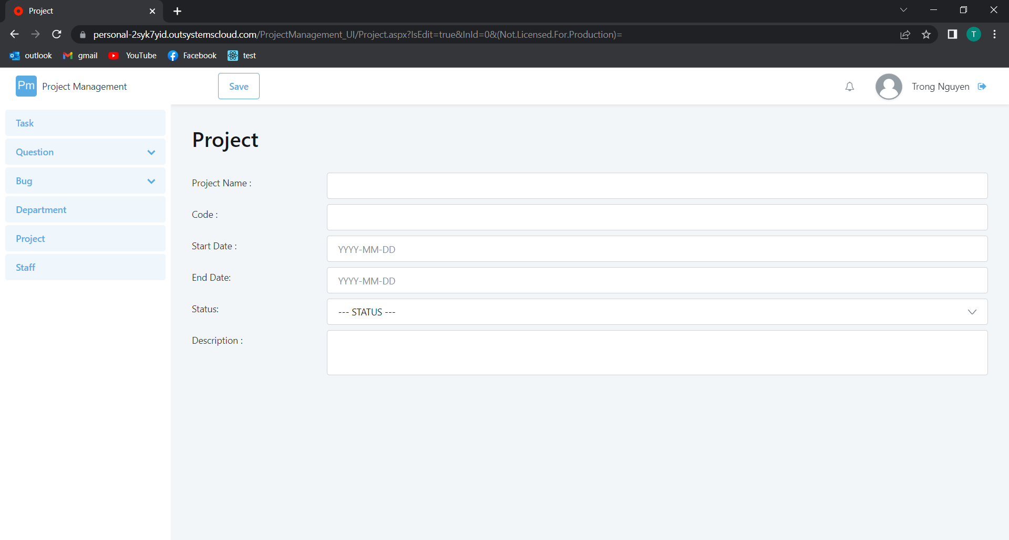

Hình 3.13 Màn hình tạo dự án mới

Người quản trị nhập thông tin cho form sau đó click “Save”. Hệ thống sẽ tạo mới một dự án với thông tin vừa được nhập và sau đó quay trở lại màn hình dự án.

Khi người quản trị click vào icon thông tin một dự án, hệ thống hiển thị màn hình thông tin dự án đó ở readmode gồm các thông tin: tên dự án, code, ngày bắt đầu, ngày kết thúc, tình trạng, mô tả.

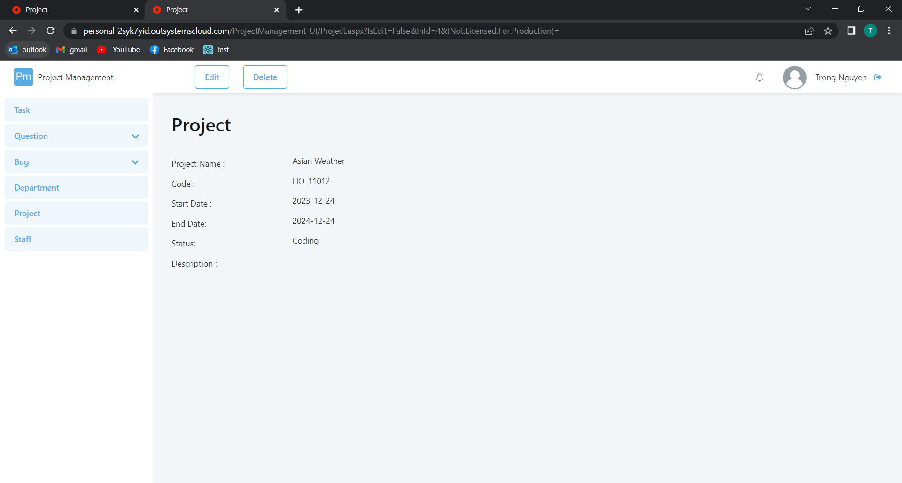

Hình 3.14 Màn hình thông tin dự án

Người quản trị click vào button “Edit” trên màn hình thông tin dự án. Hệ thống hiển thị màn hình để thay đổi các thông tin của dự án đó.

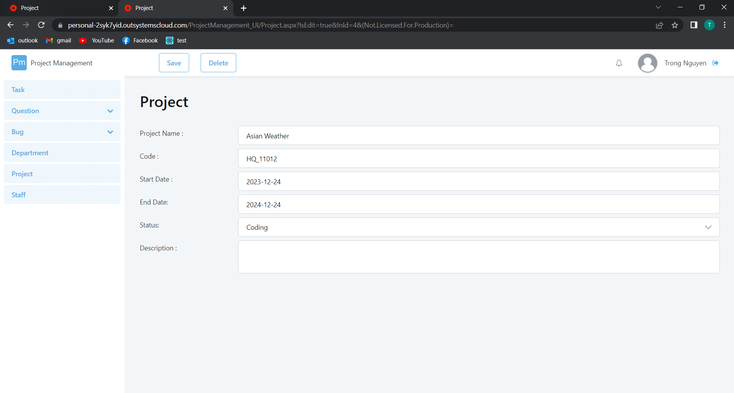

Hình 3.15 Màn hình cập nhật thông tin dự án

Sau khi người quản trị thay đổi thông tin của dự án và click button “Save”. Hệ thống sẽ cập nhật lại thông tin của dự án và trở lại màn hình thông tin các dự án.

* Màn hình quản lý câu hỏi

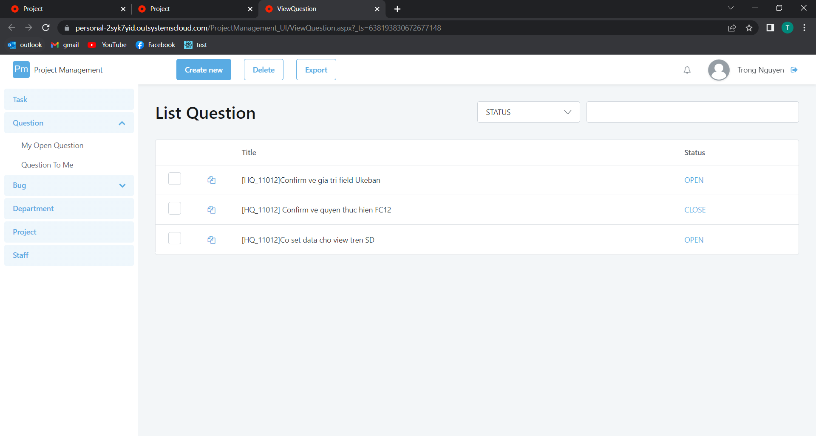

Hình 3.16 Màn hình danh sách câu hỏi

Màn hình quản lý câu hỏi xuất hiện khi người quản trị click “Question” trên thanh menu. Hệ thống hiện thị danh sách các dự án gồm các thông tin: tiêu đề, tình trạng câu hỏi.

Đối với nhân viên, để xem thông tin các câu hỏi do nhân viên đó tạo ra sẽ click vào “My open question” và “Question to me” để xem các câu hỏi được chuyển đến mình.

Người quản trị/ nhân viên có thể tìm kiếm dự án bằng cách nhập key tìm kiếm vào thanh tìm kiếm và nhấn Enter hoặc sử dụng filterbox để lọc các câu hỏi theo tình trạng.

Người quản trị và nhân viên có thể xuất thông tin các câu hỏi ra file excel khi click vào button “Export”.

Khi người quản trị click vào “Create new”, hệ thống hiển thị màn hình form nhập thông tin tạo mới câu hỏi.

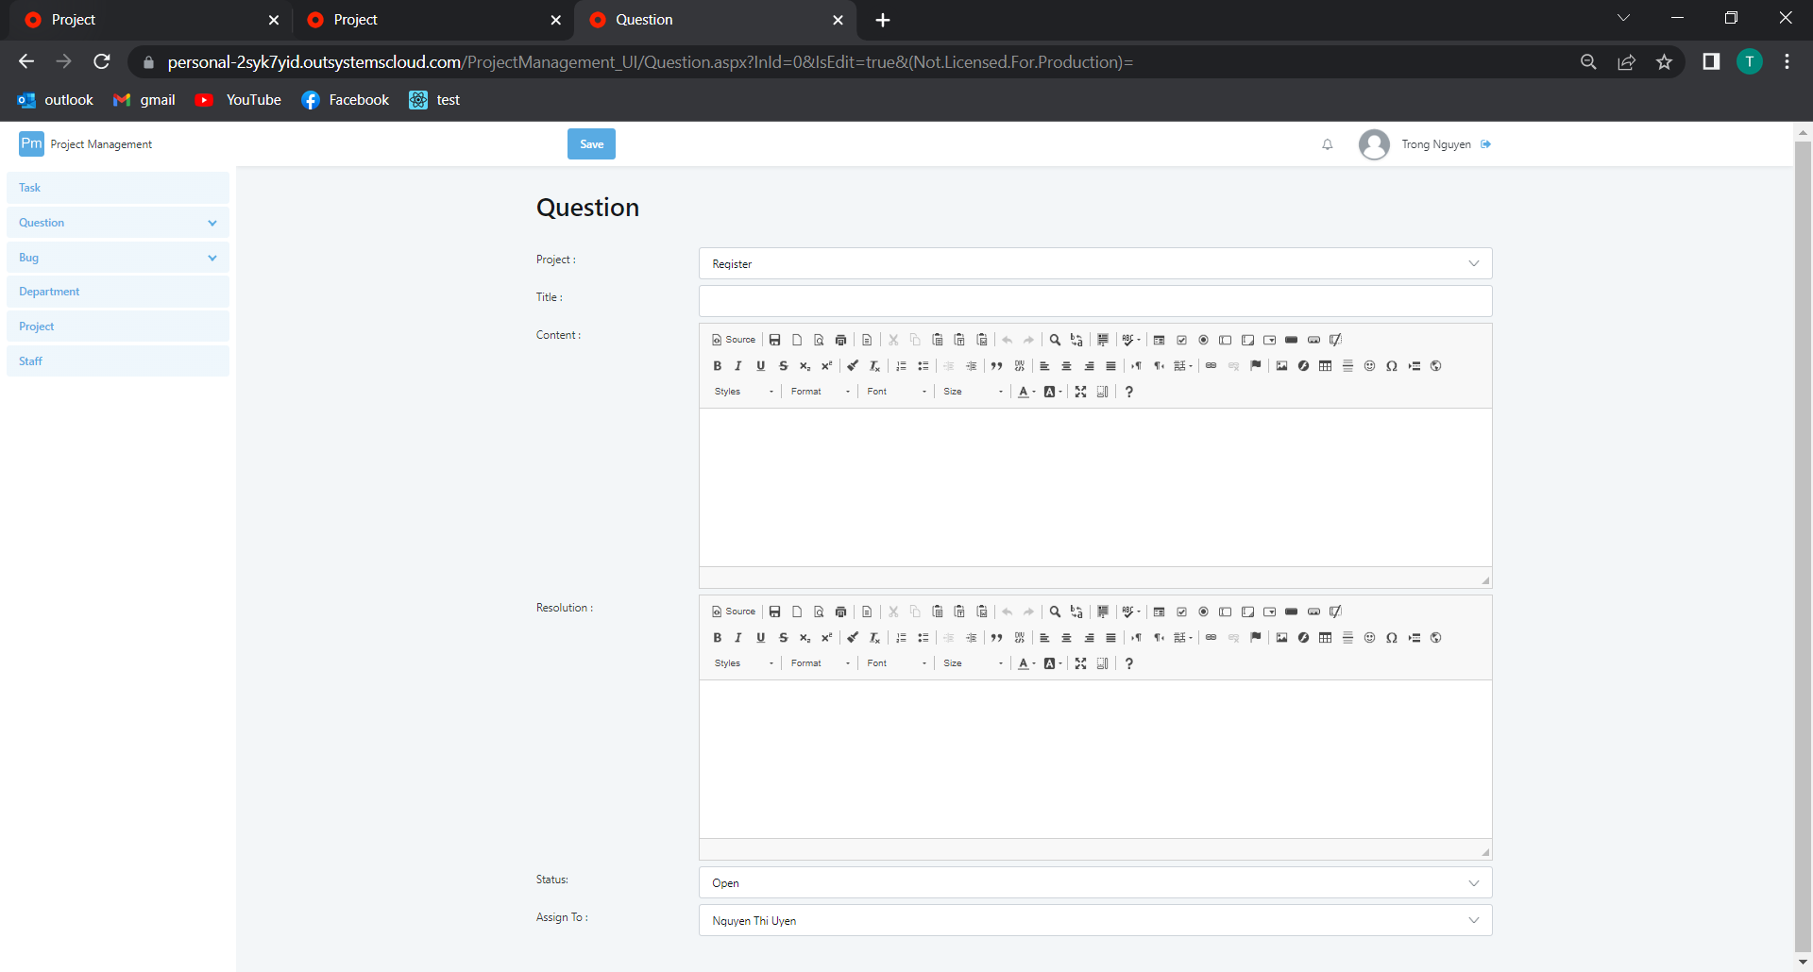

Hình 3.17 Màn hình tạo câu hỏi mới

Người dùng nhập thông tin cho form sau đó click “Save”. Hệ thống sẽ tạo mới một câu hỏi với thông tin vừa được nhập, gửi cho người được chọn trong AsignTo và sau đó quay trở lại màn hình câu hỏi.

Khi người quản trị click vào icon thông tin một câu hỏi, hệ thống hiển thị màn hình thông tin câu hỏi đó ở readmode.

Người quản trị click vào button “Edit” trên màn hình thông tin câu hỏi. Hệ thống hiển thị màn hình để thay đổi các thông tin của câu hỏi đó.

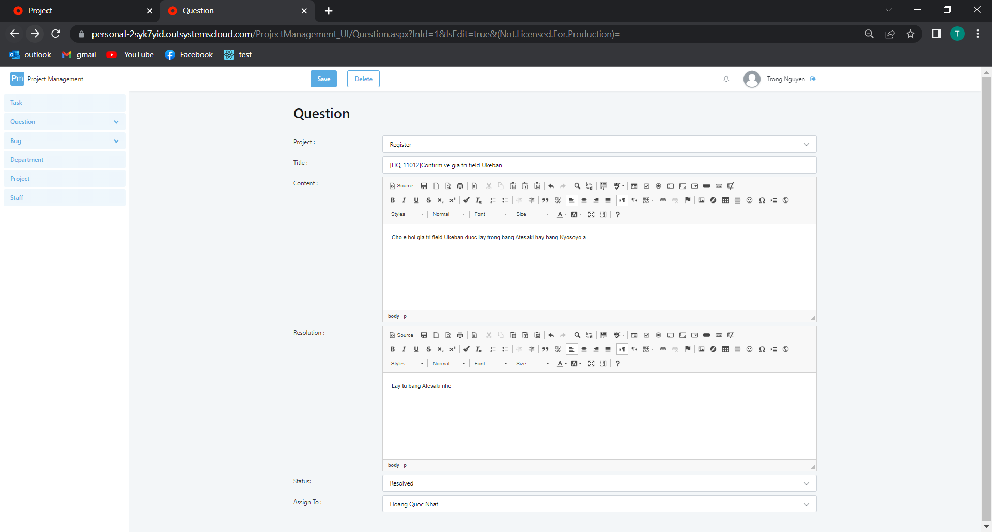

Hình 3.18 Màn hình cập nhật câu hỏi

Sau khi người dùng thay đổi thông tin của câu hỏi và click button “Save”. Hệ thống sẽ cập nhật lại thông tin của câu hỏi và trở lại màn hình thông tin các câu hỏi.

* Màn hình quản lý lỗi

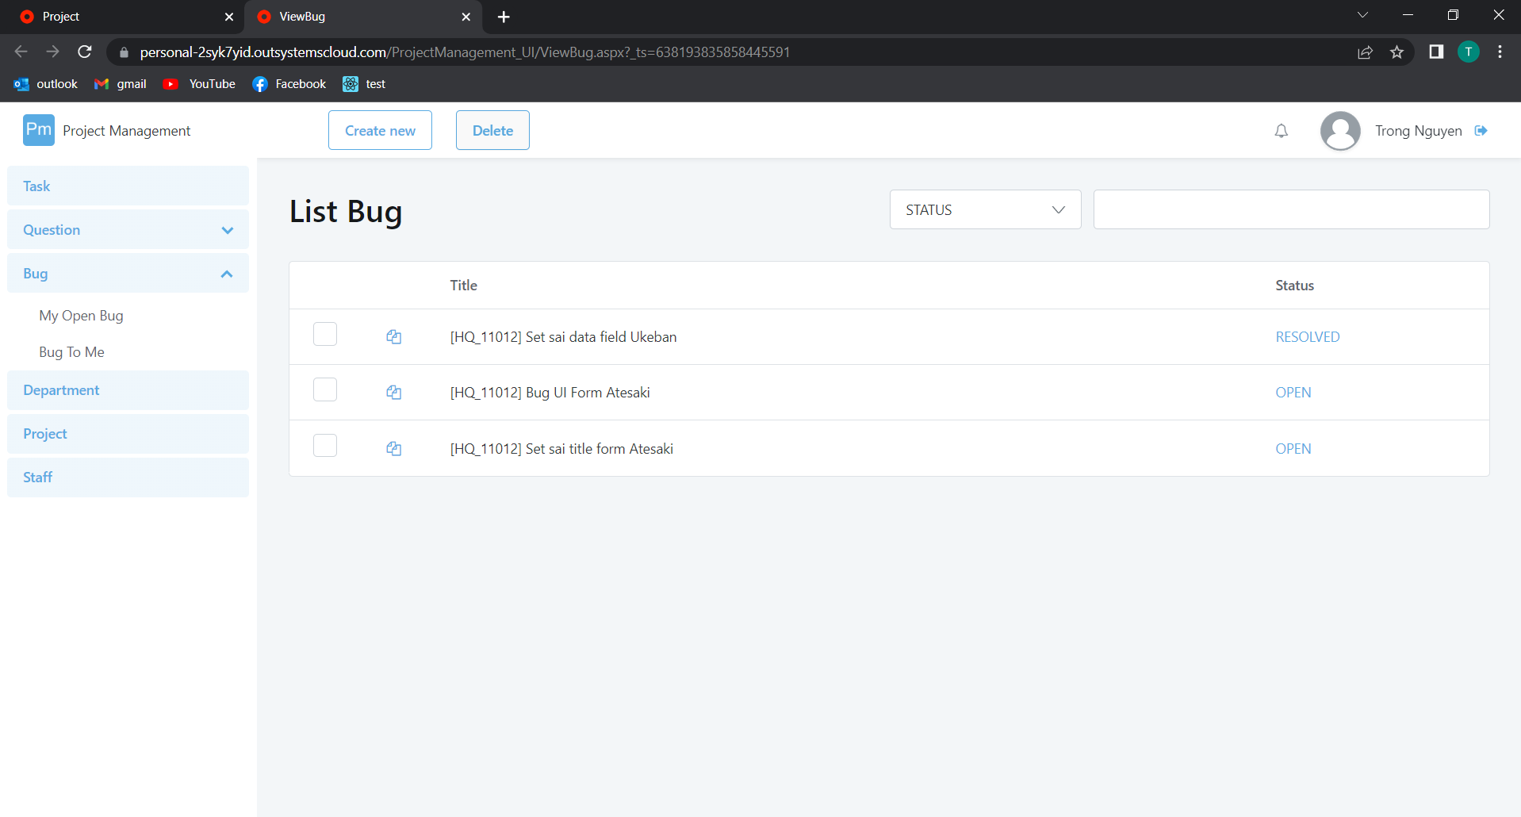

Hình 3.19 Màn hình danh sách các lỗi

Màn hình quản lý lỗi xuất hiện khi người quản trị click “Bug” trên thanh menu. Hệ thống hiện thị danh sách các lỗi gồm các thông tin: tiêu đề, tình trạng lỗi.

Đối với nhân viên, để xem thông tin các lỗi do nhân viên đó tạo ra sẽ click vào “My open bug” và “Bug to me” để xem các lỗi được chuyển đến mình.

Người quản trị/ nhân viên có thể tìm kiếm lỗi bằng cách nhập key tìm kiếm vào thanh tìm kiếm và nhấn Enter hoặc sử dụng filterbox để lọc các câu hỏi theo tình trạng.

Khi người quản trị click vào “Create new”, hệ thống hiển thị màn hình form nhập thông tin tạo mới lỗi.

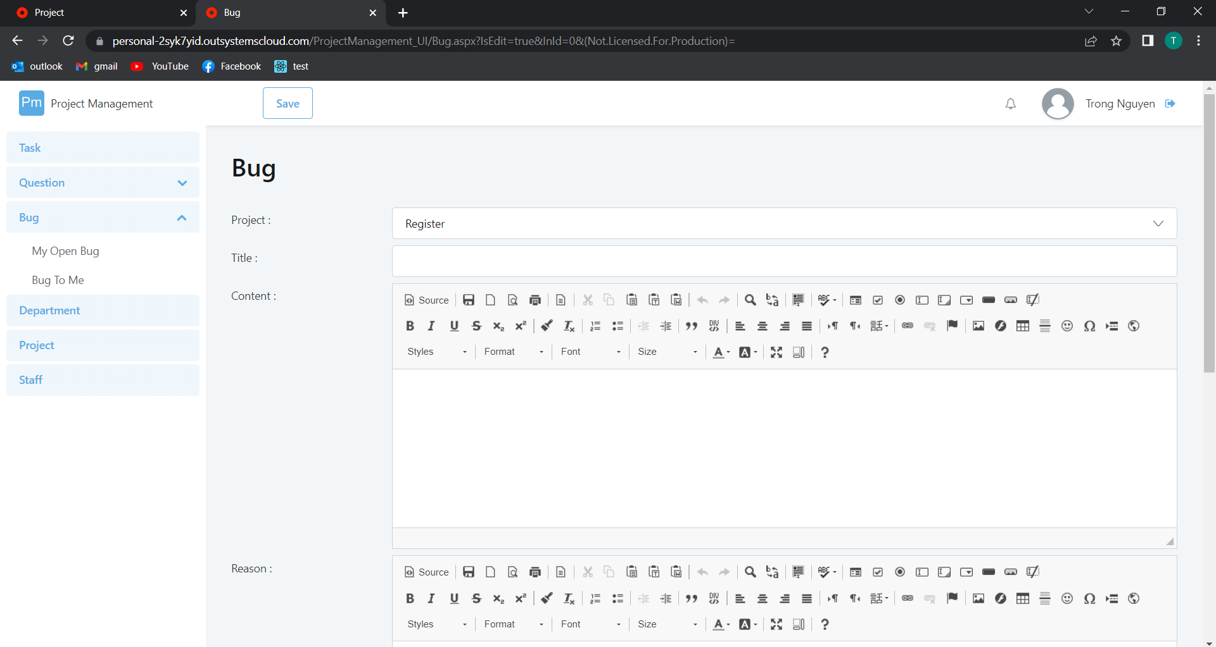

Hình 3.20 Màn hình tạo mới lỗi

Người dùng nhập thông tin cho form sau đó click “Save”. Hệ thống sẽ tạo mới một câu hỏi với thông tin vừa được nhập, gửi cho người được chọn trong AsignTo và sau đó quay trở lại màn hình câu hỏi.

Khi người quản trị click vào icon thông tin một câu hỏi, hệ thống hiển thị màn hình thông tin câu hỏi đó ở readmode*.*

Người quản trị click vào button “Edit” trên màn hình thông tin câu hỏi. Hệ thống hiển thị màn hình để thay đổi các thông tin của câu hỏi đó.

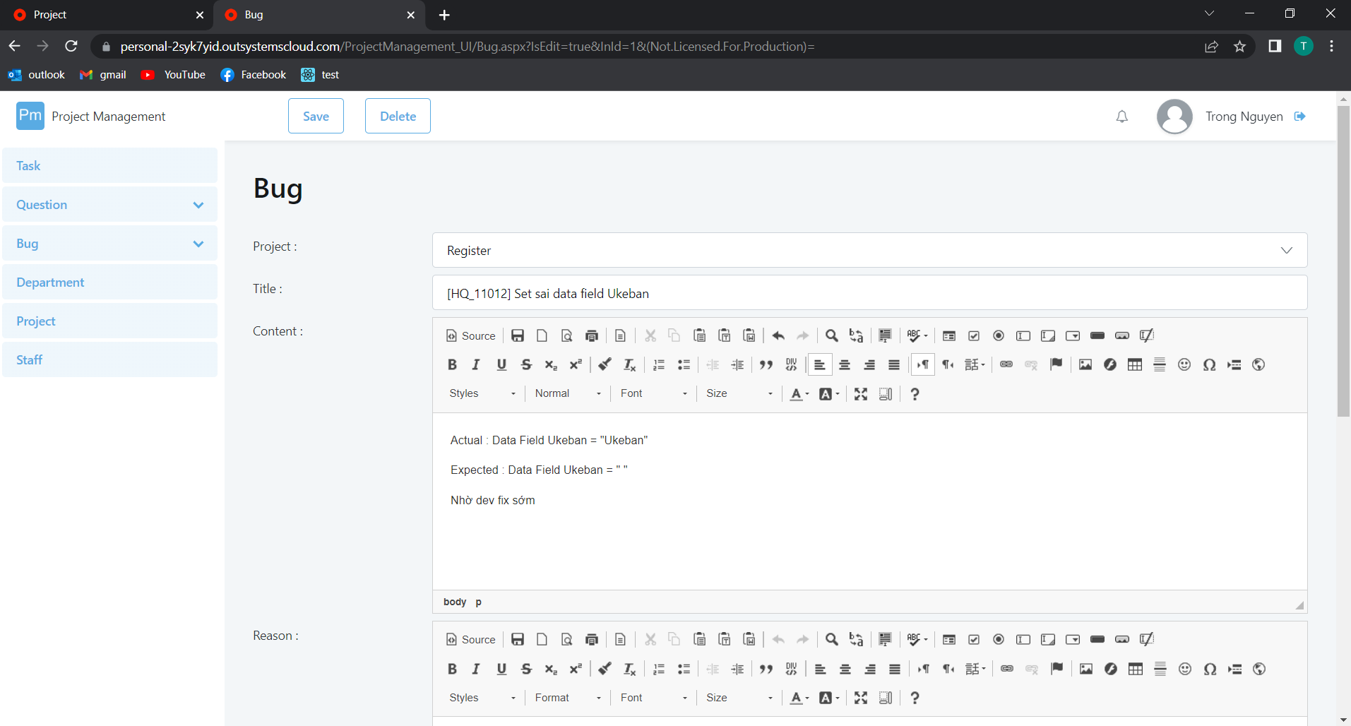

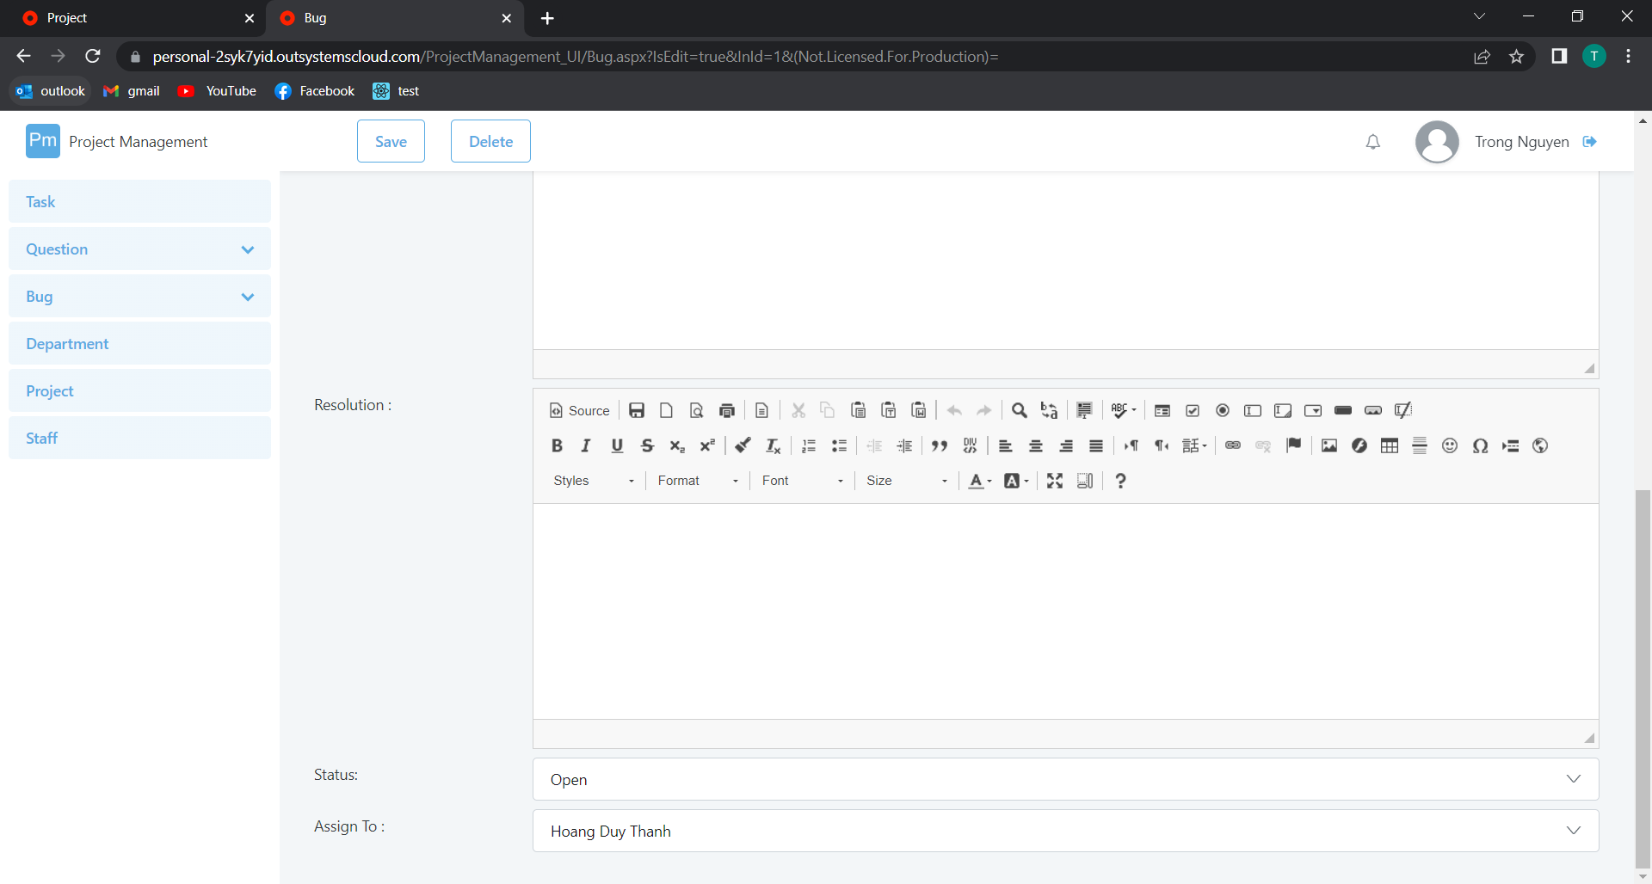

Hình 3.21 Màn hình sửa đổi thông tin lỗi

Sau khi người dùng thay đổi thông tin của lỗi và click button “Save”. Hệ thống sẽ cập nhật lại thông tin của lỗi và trở lại màn hình thông tin các lỗi.

* Màn hình quản lý nhiệm vụ

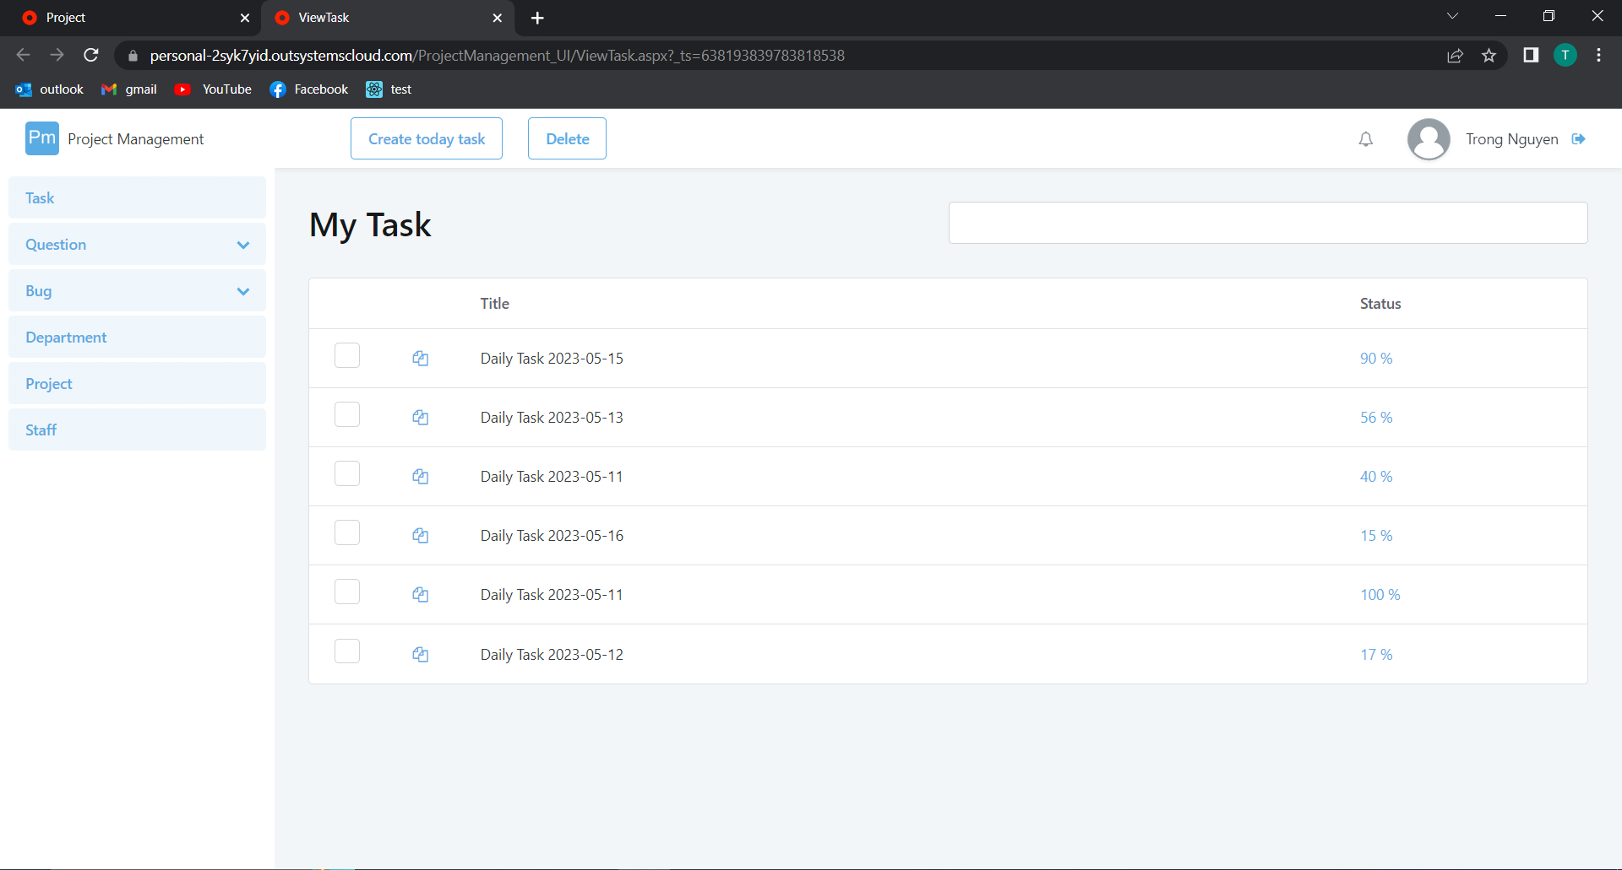

Hình 3.22 Màn hình danh sách nhiệm vụ

Màn hình quản lý nhiệm vụ xuất hiện khi người quản trị và nhân viên click “Task” trên thanh menu. Hệ thống hiện thị danh sách các nhiệm vụ của người dùng gồm các thông tin: tiêu đề, tình trạng nhiệm vụ.

Người quản trị/ nhân viên có thể tìm kiếm lỗi bằng cách nhập key tìm kiếm vào thanh tìm kiếm và nhấn Enter hoặc sử dụng filterbox để lọc các câu hỏi theo tình trạng.

Khi người dùng click vào “Create today task”, hệ thống hiển thị màn hình form nhập thông tin tạo mới nhiệm vụ cho người dùng.

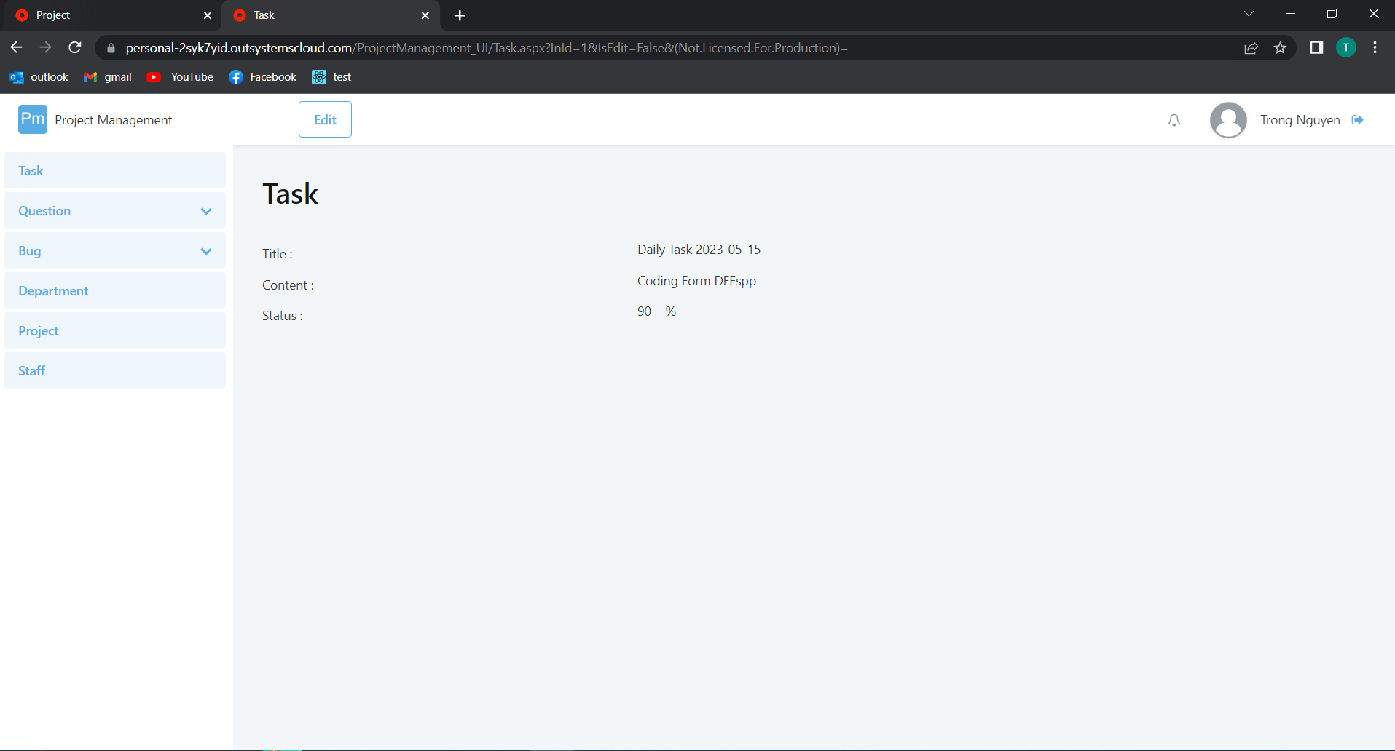

Hình 3.23 Màn hình thông tin nhiệm vụ

Khi người dùng click icon thông tin một nhiệm vụ. Hệ thống sẽ hiển thị các thông tin nhiệm vụ đó ở readmode bao gồm: tiêu đề, nội dung, tình trạng.

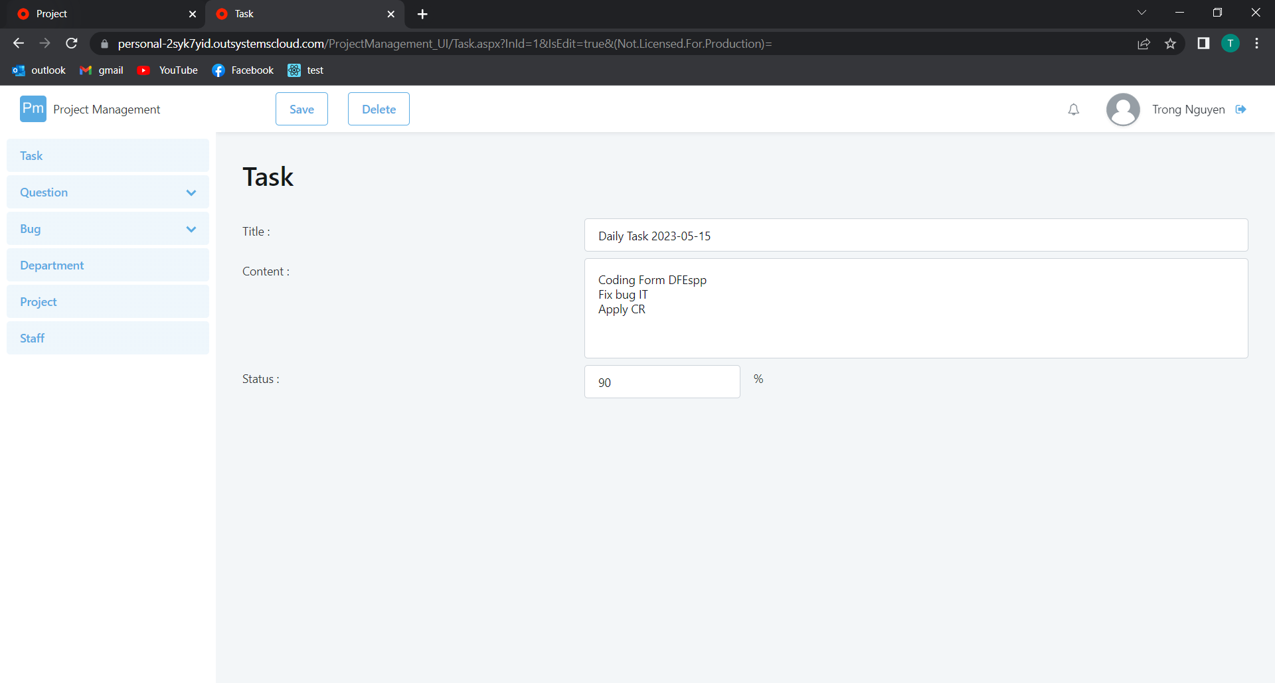

Hình 3.24 Màn hình thay đổi thông tin nhiệm vụ

Người dùng tự đánh giá tình trạng task của mình bằng cách click Edit trên màn hình hiển thị thông tin. Hệ thống hiển thị màn hình thay đổi thông tin nhiệm vụ.

Người dùng thay đổi thông tin của nhiệm vụ sau đó click button “Save”. Hệ thống lưu thông tin nhiệm vụ và trở lại màn hình nhiệm vụ.

**KẾT LUẬN**

Qua thời gian làm đồ án tốt nghiệp với sự cố gắng của bản thân cùnpg với sự giúp đỡ nhiệt tình của thầy ***Ts. Nguyễn Mạnh Cường*** em đã hoàn thành đồ án với đề tài *“Xây dựng ứng dụng web quản lý dự án cho các công ty công nghệ sử dụng Outsystem”.*

Trong quá trình làm em đã tiếp thu thêm và trau dồi các kiến thức và kỹ năng:

* Sử dụng tương đối thành thạo Outsystem Studio biết cách làm tìm lỗi và sửa lỗi.
* Củng cố thêm các kiến thức về cách kết nối môi trường với cơ sở dữ liệu, cách truy vấn dữ liệu, cách nhập dữ liệu,
* Củng cố thêm kiến thức về quá trình phân tích thiết kế hệ thống, sử dụng thành thạo công cụ rational rose, case studio để tiến hành vẽ biểu đồ phân tích thiết kế hệ thống.
* Nắm được rõ cách thức hoạt động của một website.

Do còn thiếu kinh nghiệm nên em chưa hoàn thiện được đầy đủ một ứng dụng website quản lý dự án. Đồ án xây dựng website quản lý dự án cũng đã làm được các chức năng sau:

* Hoạt động nhân viên: xem thông tin, quản lý thông tin cá nhân, quản lý và xử lý lỗi, câu hỏi, quản lý nhiệm vụ.
* Hoạt động người quản trị: quản lý câu hỏi, quản lý lỗi, quản lý nhân viên, quản lý phòng ban, quản lý dự án

Trong thời gian tới em sẽ học hỏi thêm các kiến thức để hoàn thiện website một cách đầy đủ và toàn diện hơn:

* Bổ sung thêm các chức năng giúp export dữ liệu
* Bổ sung các chức năng gửi email.

Trong thời gian đồ án tốt nghiệp em đã rút ra cho mình được rất nhiều kinh nghiệm, kiến thức bổ ích phục vụ cho công việc sau khi ra trường. Đây là một thời gian đáng nhớ trong đời sinh viên của em, chuẩn bị hành trang em bước vào cuộc đời.

**TÀI LIỆU THAM KHẢO**

[1]. Nguyễn Thị Thanh Huyền, Ngô Thị Bích Thúy, Phạm Thị Kim Phượng (2011), “*Giáo trình phân tích thiết kế hệ thống*”, NXB Giáo dục VN.

[2]. *Low-code là gì? Tại sao bạn cần chú ý đến nền tảng này?*Fsoft.academy.edu.vn Truy cập ngày 11 tháng 5 năm 2023, từ <https://fsoft-academy.edu.vn/tin-tuc-su-kien/low-code-la-gi-tai-sao-ban-can-chu-y-den-cac-nen-tang-nay/>

[3]. *Welcome to OutSystem Docs*.(nd).Outsystem.com. Truy cập ngày 11 tháng 5 năm 2023, từ <https://success.outsystems.com/documentation/>